VYSOKÁ ŠKOLA EKONOMIE A MANAGEMENTU

DIPLOMOVÁ PRÁCE

MARTIN BOHUSLAV
2012

DIPLOMOVÁ práce

MANAGEMENT FIREM

Název DIPLOMOVÉ práce
Implementace CRM systému prostřednictvím SaaS

TERMÍN UKONČENÍ STUDIA A OBHAJOBA (MĚSÍC/ROK)
Červen / 2012

jméno a příjmení / studijní skupina
Martin Bohuslav / MF 3

jméno vedoucího DIPLOMOVÉ PRÁCE
Ing. Miroslav Lorenc

prohlášení studenta
Prohlašuji tímto, že jsem zadanou diplomovou práci na uvedené téma vypracoval/a samostatně a že jsem ke zpracování této diplomové práce použil/-a pouze literární prameny v práci uvedené.

Datum a místo:
_____________________________
podpis studenta

poděkování
Rád/-a bych tímto poděkoval/-a vedoucímu diplomové práce, za metodické vedení a odborné konzultace, které mi poskytl/-a při zpracování mé diplomové práce. Klepněte sem a zadejte text.

VYSOKÁ ŠKOLA EKONOMIE A MANAGEMENTU

IMPLEMENTACE CRM SYSTÉMU PROSTŘEDNICTVÍM SaaS
CRM implementation by means of SaaS

Autor: Martin Bohuslav
Souhrn
Tato diplomová práce se zaměřuje na v současnosti velmi marketinkově zvýrazňovanou oblast cloud computingu, resp. jednoho z jejích distribučních modelů, Software as a Service. V posledních zhruba 15 letech lze v oblasti ICT technologií sledovat pozvolný, ale neustávající přechod od provozování licencovaných informačních systémů provozovaných uvnitř firmy k obchodním modelům prostřednictvím služeb. Často se tak v praxi lze setkat se slovy outsourcing, hosting, ASP nebo právě cloud computing.
Práce je ve své teoretické části rozdělena na dvě kapitoly. První část shrnuje vlastní cloud computing, jeho vznik a krátce popisuje jednotlivé distribuční modely. Druhá část se zaměřuje na samotný model Software as a Service. Popisuje zde rozdíly v architektuře původních ITC a SaaS modelu, nutnost změny chování firem při zavádění SaaS a také rizika. Dále představuje obecné důvody zavádění CRM řešení v podnikové praxi.
Praktická část diplomové práce se ve svých cílech snaží prokázat jednoduchost využití různých SaaS řešení a jejich dostupnost. Pomocí jednoduché implementace CRM systému provozovaného na SaaS modelu na příkladu malé marketinkové agentury je provedeno malé dotazníkové šetření a následná segmentace zákazníků na základě vyhodnocení jejich odpovědí.

Summary
This diploma thesis is focused on currently very often by marketing emphasized area of Cloud Computing, respectively one of its distribution models, Software as a Service. In the past 15 years in the area of ICT can be seen a gradual but continuous transition from the licensed operation of information systems running within the company to service based business models. Often in practice can be found the words like outsourcing, hosting, ASP or just Cloud Computing.
The thesis is in the theoretical part divided into two chapters. The first part summarizes its own Cloud Computing, its origin and briefly describes the different distribution models. The second part is focused on the model of Software as a Service in detail. This part describes differences in the architecture of the original ITC and new SaaS models, needs to change companies behavior within implementation of SaaS and potential risks. Following the thesis introduces general reasons for implementation of CRM solutions in the corporate practice.
The practical part of this diploma thesis in their objectives is about to demonstrate ease of use of various SaaS solutions and their availability. Using a simple implementation of CRM system operated by the SaaS model to an example of small marketing agency is done a short and quick survey and subsequent customer segmentation based on an evaluation of respondent answers.

Klíčová slova:
Cloud computing, CRM, SaaS, Segmentace.

Keywords:
Cloud Computing, CRM, SaaS, Segmentation

JEL Classification:
L25 – Firm Performance: Size, Diversification, and Scope
L86 – Information and Internet Services; Computer Software
M15 – IT Management
M31 – Marketing
O31 – Innovation and Invention: Processes and Incentives

Obsah
1 Úvod 1
2 Cloud Computing 4
2.1 Historický vývoj 7
2.1.1 Model Infrastructure as a Service 7
2.1.2 Model Platform as a Service 8
2.1.3 Model Software as a Service 8
2.2 Ostatní možnosti 8
2.2.1 Application Service Provider 9
2.2.2 Hosting 9
2.2.3 Outsourcing 10
2.2.4 Open source 11
3 Software as a Service 12
3.1 Business model 12
3.2 SaaS a firemní chování 13
3.2.1 Pronájem versus vlastnictví 14
3.3 CRM a SaaS 15
3.4 Microsoft Dynamics CRM 17
3.4.1 Maketing 18
3.4.2 Prodej 18
3.4.3 Služby 18
3.4.4 Porovnání On Premise a On Line 19
3.5 Rizika spojená s SaaS řešením 21
4 Implementace CRM systému 23
4.1 Výchozí stav 27
4.1.1 Reklamní agentura Media Event 27
4.1.2 Firma Mega Volume 27
4.2 Zadání výzkumu 27
4.3 Provedení výzkumu 29
4.3.1 Příprava kampaně 32
4.3.2 Zpracování kampaně 40
4.3.3 Provedení segmentace 45
4.3.4 Porovnání s reálným výzkumem 51
5 Závěr 52
Literatura 54
Přílohy 1

Seznam zkratek
CRM Customer Relationship Management
ICT Informační a telekomunikační technologie
IS Informační systém
NIST National Institute of Standards and Technology
SaaS Software as a Service
SLA Service Level Agreement
TCO Total Costs of Ownership
VPN Virtual Private Network

Modely SaaS – tenant + multitenant

Seznam tabulek
Tabulka 1: Porovnání časů na dodávku služby 5
Tabulka 2: Porovnání On Premise a Online řešení Microsoft Dynamics CRM 19

Seznam grafů
Nenalezena položka seznamu obrázků.

Seznam obrázků
Obrázek 1: Tradiční uspořádání informačního systému 12
Obrázek 2: Uspořádání informačního systému pomocí SaaS 13
Obrázek 3: Nabídka 30 denní SaaS verze CRM 23
Obrázek 4: Registrace účtu Windows Live ID 24
Obrázek 5: Obrazovka Windows Live se službou SkyDrive 25
Obrázek 6: Připojení virtuálního disku aplikací Gadinet 26
Obrázek 7: Základní obrazovka Microsoft Dynamics CRM Online 29
Obrázek 8: Nastavení oprávnění 32
Obrázek 9: Marketinkový seznam 34
Obrázek 10: Příprava šablony e-mailové zprávy 35
Obrázek 11: Průvodce zadáním rychlé kampaně 36
Obrázek 12: Spuštění rychlé kampaně - krok 2 37
Obrázek 13: Spuštění rychlé kampaně - krok 3 38
Obrázek 14: Pracovní plocha 39
Obrázek 15: Přehled došlých odpovědí na kampaň 40
Obrázek 16: Detail odpovědi na kampaň 41
Obrázek 17: Detail e-mailové odpovědi na kampaň 42
Obrázek 18: Rozhraní cloudového úložiště SkyDrive 43
Obrázek 19: Microsoft Word Web App a otevřený dotazník 44
Obrázek 20: Upravená karta kontaktu v CRM systému 44
Obrázek 21: Nastavení filtru první segmentace v CRM systému 46
Obrázek 22: Výsledek první segmentace 47
Obrázek 23: Nastavení filtru druhé segmentace v CRM systému 48
Obrázek 24: Výsledek druhé segmentace 49
Obrázek 25: Výsledné soubory segmentace v úložišti SkyDrive 50

Úvod
Současná globální ekonomika klade stále větší nároky na podnikovou efektivitu, schopnosti se rychle a pružně přizpůsobit neustále měnícím se podmínkám na trhu a přicházet s inovativními řešeními. Na druhé straně podniky čelí také výzvám na snižování nákladů při zachování kontinuity růstu. Dnes lze již bezpochyby konstatovat, že oblast informačních technologií si vytvořila své pevné místo v podnikové infrastruktuře, že je podstatným generátorem přidané hodnoty a neodmyslitelně patří do hodnotového řetězce skoro každého ekonomického subjektu. Jako příklad lze uvést vedení účetnictví, elektronickou komunikaci a nelze zapomenout ani na dnes tak populární sociální sítě. Fiona Czerniawska (CZERNIAWSKA, a další, 1998) uvádí, že manažeři i jimi řízené organizace mohou získávat výraznou konkurenční výhodu právě prostřednictvím kvalitní práce s daty, informacemi a znalostmi. Na druhé straně se začíná v literatuře objevovat i opačný názor, kdy díky výrazné dostupnosti ICT a šíři využívání vedou k degradaci dřívější konkurenční výhody. Používání vhodných ICT je tak dnes výchozím předpokladem (CARR, 2004).
Lze také říct, že v oblasti ICT technologií došlo za posledních 20 let k významným změnám nejen na poli technologickém, ale také v jejich řízení. V praxi se tak používají ekonomické ukazatele a nejrůznější metriky pro efektivní správu ICT, efektivitu investic a jejich reálnost návratnosti. Jedním z nejčastěji používáných ukazatelů v hodnocení investice je například TCO.
Podpora obchodních aktivit je trvalým úkolem současných ICT oddělení. Obchod se dnes již prakticky neobejde bez informačních technologií, především fenomén internetu je silným argumentem. Na druhé straně ICT oddělení je bez fungujícího obchodu a možnosti investic do jeho dalšího rozvoje v podstatě zbytečné. Je zřejmé, že tento vztah je nutné velmi dobře udržovat a správně balancovat. Obchodně zaměřený podnik by se tak měl především zaměřovat na (GREER, 2009):
- pochopení dynamiky trhu a předvídání potřeb zákazníků,
- rychlejší rozhodování prostřednictvím lepšího přístupu k informacím,
- získávání přístupu ke kritickým obchodním informacím kdykoli a kdekoli jsou vyžadovány,
- tvorbu, implementaci nebo změnu interních podnikových služeb a procesů,
- automatické alokaci či re-alokaci zdrojů podle vývoje obchodních potřeb a
- údržbě a neustálému zlepšování úrovně podpory zákazníků.
Ve skutečnosti je však situace odlišná. Provozované informační systémy, a to přes masivní investice spojené s jeich zavedením, v řadě organizací vedly k velkému rozčarování, neboť nebylo dosaženo proklamovaných inovativních změn, které IS potenciálně nabízejí. Implementací nového IS se v organizaci nezlepšila úroveň rozhodovacích procesů, zejména vrcholového vedení. Disponibilita dat nevedla k lepší strategii a taktice podnikatelského uplatnění, k proaktivní politice či alespoň k vyšší adaptibilitě v konkurenčním prostředí (VEBER, Jaromír a kol., 2003). Často se v podnikové praxi lze setkat s (GREER, 2009):
- neochotou na implementaci nových možností z důvodu potenciálních rizik z přerušení obchodních aktivit,
- podporou aplikací po konci jejich technické i morální životnosti nebo údržbou vlastních inhouse vyvinutých aplikací,
- dosažením výkonnostních limitů bez možnosti využití výhody nových technologií,
- platbou nákladů za nevyužívané zdroje, které již nemohou být z různých důvodů znovu využity.

Téma Software as a Service jsem si vybral pro jeho aktuálnost. V mnoha odborných periodicích i na internetu je možné se setkat denně ať již s reklamou, či diskuzí na toto téma. Je však z nich zřejmé, že mnohem nosnější téma je nadřazený Cloud computing. Důvod je jednoduchý, díky svým několika různým distribučním modelům nabízí větší možnost úspěchu při prodeji služby, či služeb. Je také zřejmé, že samotný model SaaS nemá v České republice hluboké kořeny, ačkoliv nabídka pro české zákazníky již nějakou dobu existuje. Osobně od zpracování diplomové práce očekávám lepší orientaci v problematice, vyzkoušení si vlastní práce v prostředí SaaS a samozřejmě poznatky a zkušenosti do své profesionální praxe.

Diplomová práci je rozdělena na úvod, teoretickou, praktickou část a závěr. Úvod obsahuje zdůvodnění výběru tématu, cíle práce a metodický postup. Teoretická část je členěna na dvě kapitoly. První kapitola je věnována představení Cloud computingu. Je zde představen historický vývoj a jednotlivé distribuční modely Cloud computingu. Dále jsou zmíněny i alternativní nebo podobné přístupy, jako např. outsourcing nebo ASP. Druhá kapitola teoretické části se zaměřuje již na model Software as a Service. Představuje rozdíl mezi business modely tradičního uspořádání ICT a uspořádání v modelu SaaS. Jsou zde popsány nutné změny v chování a přístupu firem k organizaci služeb informačních systémů a dále. Práce se dále zaměřuje na oblast CRM řešení a jejich vztah k modelu SaaS. Praktická část pak obsahuje postup řešení praktického problému, vytyčeného v cílech práce. Popisuje uvažovaný výchozí stav a následně přes dílčí kroky vede k výsledkům zadaným v průběhu definice výchozího stavu. Záverečná část pak shrnuje předchozí kapitoly a hodnotí dosažení cílů práce. Nabízí také některá doporučení pro praxi.
Pro dosažení hlavního cíle v práci byla zvolena metoda modelování. Pomocí simulace je popsán výchozí stav a definováno zadání. K vyřešení pak byly využity nástroje popsané v teoretické části. Z finančních důvodů bylo někdy použito určité zjednodušení a v případě komerčních softwarových řešení jejich bezplatné verze nebo časově omezené verze tzv. „na zkoušku“.

Cloud Computing
Cloud computing se bezesporu stává fenoménem dnešní doby v oblasti ICT. Stává se tak vedle pojmů jako informační dálnice nebo sociální sítě dalším široce odborně diskutovaným a nepochybně silně marketinkově komunikovaným tématem. Na začátku je třeba říct, že se nejedná o nějakou novou architekturu nebo infrastrukturu.
Například Melvin Greer uvádí „Cloud computing je druh nasazení počítačů, kde masivně škálovatelné IT kapacity jsou dodávány ‚jako služba‘ koncovým uživatelům pomocí Internetových technologií.“ (GREER, 2009). Americký NIST jej definuje jako „Cloud computing je model umožňující pohodlný, síťový přístup na požádání do sdílené paměti konfigurovatelných výpočetních zdrojů (např. sítě, servery, úložná zařízení, aplikací a služeb), které lze rychle zásobit a uvolnit s minimálním manažerským úsilím a řízením nebo interakcí s poskytovatelem služeb. Tento cloud (mrakový) model podporuje dostupnost a skládá se z pěti základních charakteristik, tří užitných modelů a čtyř modelů rozmístění.“ (MELL, a další, 2011). V Čechách se někteří autoři odkazují na definici „Cloud computing se definuje jako výpočetní služby prováděné a dostupné prostřednictvím veřejné IP sítě (internetu), tedy v jakémsi síťovém oblaku, typicky na virtuálních serverech.“ (PUŽMANOVÁ, 2008). Jedná se tedy spíše o nový pohled na vztah mezi zákazníky a poskytovateli ICT služeb a způsob spotřebovávání těchto služeb.
Cloud computing lze rozdělit podle různých kriterií do několika skupin. Podle základních charakteristik (MELL, a další, 2011):

- samoobsluha podle volby,
- široký přístup k síti,
- sdílení zdrojů,
- pružnost,
- měřené služby.

Jiným způsobem pohledu je dělení podle modelu nasazení. Také zde je možnost držet se NIST klasifikace (MELL, a další, 2011). Privátní cloud je dodáván exluzivně pro jedinou organizaci zahrnující různé obchodní jednotky. Může být vlastněna a řízena vlastní organizací nebo dodávána externě. Community cloud je exluzivně poskytován pro specifickou skupinu zákazníků, kteří sdílí své zájmy. (například mise, bezpečnostní požadavky, politiky, společné důvody). Vlastnictví či řízení je stejné jako v případě privátního cloudu. Naproti tomu veřejný cloud je poskytován pro obecně všechny. Infrastruktura je vlastněna a řízena soukromými, akademickými nebo vládními organizacemi nebo jejich kombinací.
Další možností dělení je podle NIST (MELL, a další, 2011) servisní model. Je možné jej nalézt prakticky ve všech publikacích a článcích. Servisních modelů je mnoho: Infrastrucutre as a Service (IaaS), Platform as a Service (PaaS), Software as a Service (SaaS), Communication as a Service (CaaS), Monitoring as a Service (MaaS), Everything as a Software (XaaS) a další. Nejčastěji se však v praxi vyskytuje dělení podle prvních tří jmenovaných, které v pár větách budou popsány v následujících podkapitolách. Jednotlivé modely se samozřejmě mohou různě prolínat.
Implementace Cloud comptingu by tedy měla především přinést úsporu nákadů díky lepšímu, pružnějšímu a škálovatelnějšímu využití IT zdrojů. Na konferenci „Cloud Computing v podání IBM“ v prosinci 2011 to uvedli Petr Leština a Michal Votava na příkladu nejčastějších služeb, které uvádí Tabulka 1. Příklad je založen na vlastních zkušenostech IBM s provozem privátního cloudu na platformě System z. Výsledkem je očekávaná úspora 20M USD během 5 let (Jak postavit Cloud na klíč, 1.12. 2011).

Tabulka 1: Porovnání časů na dodávku služby
Doručovaná hodnota | Čas
 | Tradiční přístup | Cloud
Change Management | Měsíc | Dny nebo hodiny
Testování | Týdny | 20 minut
Instalace databáze | 1 den | 12 minut
Instalace operačního systému | 1 den | 30 – 60 minut
Provisioning/Implementace | --- | Úspora nákladů 51%
Design a vývoj business aplikací | Měsíce | Dny/týdny
Zdroj: (Jak postavit Cloud na klíč, 1.12. 2011)

Tento příklad vystihuje především nabídku v oblasti IaaS a PaaS. Uvedené služby lze typicky nakoupit prostřednictvím servisního katalogu provozovatele cloudu. Je tomu jak především díky vysokému stupni standardizace. To koneckonců uvádí jako novou kategorii služeb na trhu IT i autoři Dohnal a Příklenk „Jsou to vysoce komoditizované, sdílené veřejně dostupné služby. Tyto služby, vzhledem k vysokému stupni komoditizace, standardizace a sdílení mezi velkým množstvím zákazníků, dále snižují přímé náklady na nákup služby.“ (DOHNAL, a další, 2011).

http://www.zive.cz/clanky/cloud-computing-slibna-budoucnost-nebo-marketing/sc-3-a-144443/default.aspx

Historický vývoj
Provoz informačních systémů mimo sídlo firmy je již dlouhodobou obchodní praxí. Od 70. let 20. století poskytovatelé IT služeb nabízí hosting business aplikací pro ty firmy, které se rozhodly nepořizovat svoje vlastní výpočetní středisko. To bylo dáno především nutnou velmi vysokou počáteční investicí, kterou si ne každá firma mohla dovolit a také určitou nejasností či váháním nad skutečným přínosem a konkurenční výhodou v podobě pořízení vlastního informačního systému. S postupem miniaturizace, růstem konkurence poskytovatelů IT tlačících na snižování cen, dostupnosti ICT odborníků a jednoznačnou ve své době průkazností pozitivních efektů provozu vlastního informačního systému, došlo k jejich masivnímu pořizování. Tento stav v podstatě trval až do splasknutí tzv. „internetové bubliny“ v roce 2001.
Během posledních čtyř dekád tak, jak se vyvíjely přetrvávající ICT modely a přicházely nové technologie, možnosti, tak se také vyvíjel model provozu IS mimo sídlo firmy. V současnosti lze najít i třeba několik modelů provozování informačního systému mimo sídlo firmy fungujících v jeden okamžik, často poskytovaných jednou IT organizací. Ve většině případů jsou rozdíly mezi těmito modely velmi nepatrné, částečně technického a částečně obchodního rázu. Přitom se mnoho modelů, které se z historických důvodů jmenují jinak, může navzájem překrývat ve více charakteristikách.

Model Infrastructure as a Service
IaaS je v současnosti jedním z nejdůležitějších modelů Cloud computingu. Nabízí jej především velké IT firmy jako IBM, Microsoft, Oracle. Služba spočívá v pronájmu serverů, resp. výpočetního výkonu, úložného prostoru, síťové infrastruktury a podobně. Může a nemusí také obsahovat různé operační systémy. Jedná se tedy o kombinaci základních hardwarových a softwarových prostředků. Vyúčtování služby typicky probíhá na měsíční bázi. V praxi lze využít i tzv. cost estimatorů, například od IBM. To výrazně zlepšuje predikci ať již provozních nákladů, tak případných nákladů na projekt. Na druhé straně vyžaduje daleko lepší plánování.

Model Platform as a Service
PaaS patří mezi tři nejčastěji využívané modely Cloud computingu. V základních rysech se podobá IaaS. Rozdíl je v dynamice škálovatelnosti, nebo jinými slovy v přidělování zdrojů. Například, při denním využití je zatížení informačního systému závislé na počtu přihlášených uživatelů. Dojde-li k jednorázovému navýšení tohoto počtu, je možné dočasně přiřadit další zdroje tak, aby nedošlo ke snížení průchodnosti systému. Analogicky, v případě nočních dávkových zpracování bývá často rozdíl mezi množstvím dat ke zpracování v rámci denní a měsíční úzávěrky, avšak časové okno růstává stejné. Kapacitu a čas pronájmu lze tedy dynamicky, měnit. Tato technika se označuje jako Capacity on Demand.

Model Software as a Service
Také tento model je jedním ze základních a nejčastějších modelů Cloud complutingu. Vzhledem k tomu, že se jedná o jeden z cílů této diplomové práce, věnoval jsem mu samostatnou 3. kapitolu.

Ostatní možnosti
Svět ICT jako jakékoli jiné pružně se rozvíjející odvětví, nevytváří jen jednu možnou cestu pro finální řešení. Některá z nich mají společné základy, ale podstata služby je odlišná, jiná jsou charakteristická vlastním přístupem. Jedno mají však společné, a to snahu o efektivnění a zlevnění IT služeb. Je na místě je v krátkosti zmínit.

Application Service Provider
Služba Application Service Provider (zkráceně ASP) je založena na oddělení vlastnictví určité aplikace od jejího používání. ASP na rozdíl od outsourcingu odděluje od využívání systému jak provozování, tak i vlastnictví daného řešení. Poskytovatel ASP (provider) se tedy stará o provoz aplikace, vykonává veškeré činnosti související s počátečním pořízením i s průběžným vlastnictvím systému a nese veškeré náklady s tím spojené. Zákazníkům tedy nabízí možnost využívat řešení aplikace, které sám vlastní a provozuje. Z tohoto pohledu se jedná o velmi podobný přístup jako v případě SaaS.
Služby ASP jsou poskytovány zákazníkům na dálku, z místa kde má poskytovatel svou infrastrukturu do místa, kde se nachází zákazník. Tato infrastruktura může být buď přímo ve vlastnictví poskytovatele, nebo dále pronajatá od jiného subjektu, například formou outsourcingu nebo datového centra. K propojení obou míst se využívá vhodné komunikační architektury, jako je privátní VPN nebo Internet.
Důležitou charakteristikou modelu ASP je skutečnost, že poskytovatel nabízí své služby několika, nebo spíše mnoha, zákazníkům, mezi které rozkládá své náklady. Tím může být určité řešenhí cenově dostupnější. Libor Gála uvádí, že v případě ASP zákazník musí být vlastníkem licence potřebné k používání informačního systému, na rozdíl od SaaS.

Hosting
Hosting je termín, kterým se označuje poskytování zdrojů nebo prostoru na prostředcích dodavatele. Existuje několik forem, např. serverhosting, nebo mnohem známější webhosting. Právě webhosting je velmi rozšířenou službou. K jeho rozmachu přispěl zejména překotný rozvoj nejrůznějších webových prezentací a aplikací především u menších zákazníků. Dnes se typicky nabízí již jako balíček služeb zahrnující prvky hostingu, e-mailových a databázových služeb, nebo i správě obsahu (tzv. content management).
Serverhosting je podobně umístění vlastního serveru zákazníka do prostoru nabízeného pronajímatelem. Důvodem může být například nemožnost vybudovat vlastní infrastrukturu v prostorách firmy, jako je dostatečná dodávka elektrické energie, chlazení, nebo fyzické zabezpečení prostor.

Outsourcing
Podstatou outsourcingu je zajišťování vybraných činností a služeb externími dodavateli. Typickým důvodem je chybějící interní funkcionalita, jejíž požízrní by znamenalo nemalou investici. Druhým důvodem může být, že daná funkcionalita nepatří do kategorie „business critical“ aktivit. Dalším důvodem může být chybějící know how. Posledním důvodem pak bývá neochota či nemožnost zvyšování počtu zaměstnanců, nebo jejich zapojení do nových aktivit. Smyslem tedy je, aby podobně jako v SaaS, poskytovatel outsourcingu nabízel svoji službu širokému počtu zájemců, snižoval tím tak svoje náklady na provoz služby a následně cenu outsourcingu.
Outsourcing zažil obrovský rozmach na začátku tohoto tisíciletí. Mnoho především velkých firem začalo vyvádět svá ICT oddělení do nově založených externích firem, ač stále vlastněných stejným subjektem. Důvodem bylo zefektivnění činností směřujícím k vlastním obchodním aktivitám nebo zvyšování kvality.
Také rizika jsou podobná těm z řešení SaaS. Jedná se především o závislost na jednom dodavateli, bezpečností rizika spojená s procesingem citlivých dat a informací, důležitost smluvního vztahu, nebo nedostatečně nastavených procesech mezi vlastní firmou a outsourcingovou společností. Nad rámec tohoto porovnání pak lze přidat ještě nedostatečnou znalost obchodního modelu a předmětu podnikání firmy.

Open source
Velmi široce diskutovaným pojmem je poslední době dopad open source řešení do podnikové sféry. Termín open source se datuje do devadesátých let 20. století a souvisí se založením OSI (Open Source Initiative). Je založen na principech volné tvorby a návrhu programového vybavení. Cílem je dostupnost široké veřejnosti s odlehčenými či žádnými právy k duševnímu vlastnictví. To má samozřejmě dopad na cenu, která je výrazně nižší, či některých jiných případech je celé řešení zcela zdarma. Z těch nejznámějších lze jmenovat například operační systém Linux, kancelářský balík OpenOffice, programovací a interpretační jazyk Java, síťové prostředí simulující Microsoft Windows, nejrůznější internetové prohlížeče, až po databáze MySQL.
Zásadní nevýhodou open source řešení je jejich vzájemná kompatibilita, či kompatibilita vůči řešením jiných poskytovatelů. Neméně důležitou je i podpora samotného řešení, kdy nelze počítat s rozsáhlými podpůrnými týmy velkých poskytovatelů. To může někdy znamenat poměrně velký problém vedoucí ke ztrátě obchodní příležitosti nebo samotnému ohrožení firmy. Je třeba také zmínit otázku možné integrace, zjednodušující provoz informačního systému.

Negativní ohlasy z GNU (opensource) prostředí

Software as a Service
Jak již bylo uvedeno v předchozí kapitole, SaaS je vedle IaaS a PaaS jedním z nejdůležitějších modelů v dnes často skloňovaném přístupu k ICT službám, nazvaném Cloud computing. Začíná se pomalu ale jistě prosazovat i do podnikové praxe.
V české literatuře zatím neexistuje ucelená publikace, která by popisovala efekty tohoto moderního přístupu. Nicméně jedná se o téma živé, což dokládá celá řada článků publikovaných v nejrůznějších časopisech a v neposlední řadě některé internetové diskuze, blogy, ale také diplomové práce. V zahraničí však již lze nalézt ucelené publikace na toto téma.

Business model
Tradiční model provozování informačních systémů se vyvíjel zhruba od 60. let 20. století a ukazuje Obrázek 1. Tento model vznikl v podstatě evolucí původních systémů přidáváním dalších komponent podle potřeby a aktuálních technologických možností.
Obrázek 1: Tradiční uspořádání informačního systému
Zdroj: (Software as a Service, 2011 str. 6)

Business model SaaS řešení, tak, jak jej přibližuje Obrázek 2, je poněkud jiné. Je zřejmé, že odpadla celá část infrastruktury, která v tradičním modelu hostuje business aplikace. To samozřejmě také snižuje náklady na její provoz.
Obrázek 2: Uspořádání informačního systému pomocí SaaS
Zdroj: (Software as a Service, 2011 str. 6)

SaaS a firemní chování
Software as a Service je obecně spojovaný s business aplikacemi a je považován jako low-cost způsob jak firmy mohou získat stejné efekty jako z běžně licencovaných, interně provozovaných aplikací avšak bez velké komplexnosti a nutnosti vysokách počátečních nákladů. Využívání SaaS modelu přináší tyto výhody:

- eliminace nutnosti instalace a běhu aplikace na ovlastním počítači zákazníka,
- snížení zátěže na nutnou údržbu software, jeho fungování a podporu,
- redukce nutnosti předplacení software při jeho nákupu,
- zajištění silnější ochrany duševního vlastnictví a vybudování návazného zisku.

Opačně, existují také body, které mohou negativně dopadnout na osvojení SaaS. Napříkad:

- nedostatky v řízení updatování software nebo časté změny požadavků,
- neustále eskalující náklady na služby, ačkoli taková služba by měla být pouze jednorázovou investicí.

Pro úspěšnou implementaci SaaS řešení jsou firmy nuceny změnit své zvyky a myšlení i opustit desetiletí zavedené strategie. Musí přejít na kvalitativně jiný typ smluv se svými dodavateli IT služeb. Změna z tradičního provozování informačních systémů v prostorách firmy na SaaS řešení bude obsahovat vyřešení těchto otázek:

- pronájem versus vlastnictví,
- odpovědnost za technolickou infrastrukturu,
- využití úspor z rozsahu.

Pronájem versus vlastnictví
Provoz SaaS řešení je v podstatě pronájmem licence. Firma se musí rozhodnout, zda chce investovat do software nebo upřednostní cestu pronájmu. V případě pronájmu si tak musí uvědomit, že se nestává vlastníkem.

Další 2 podkapitoly

CRM a SaaS
Nejprve bude vhodné si vysvětlit pojem CRM. Jedná se o zkratku z anglického Customer Relationship Management, česky Řízení vztahu se zákazníky. CRM patří do marketinku, respektive do části věnované vztahovému marketinku. Důvodem jeho vzniku je fakt, že mnoho firem má data a informace rozptýlené a vzájemně nepropojené. Snahou je vyhnout se této nepropojenosti a integrovat tato data do jednoho systému. Řešením je CRM systém, který umožňuje spojit podrobné informace o jednotlivých zákaznících. Umožňuje také zaznamenávat kontaktní body zákazníka.
Kotler definuje CRM jako souhrn sofistikovaných softwarových a analytických nástrojů integrujících informace o zákaznících z různých zdrojů, provádějících hloubkovou analýzu a využívajících výsledků pro vybudování silnějších vztahů se zákazníky. CRM v sobě integruje všechny informace, které o zákazníkovi mají prodejní, servisní a marketinkové týmy a poskytuje tak komplexní pohled na vztah se zákazníkem. Sbírá a analyzuje informace a poskytuje k nim snadný přístup ze všech možných kontaktních bodů. Používá se také ke stanovení hodnoty jednotlivých zákazníků., identifikaci nejlepších cílových zákazníků a customizaci produktů firmy požadavkům jednotlivých zákazníků.
Gála popisuje CRM jako komplex aplikačního a základního software, technických prostředků, podnikových procesů a personálních zdrojů určených pro řízení a průběžné zajišťování vztahů se zákazníky firmy, a to v oblastech podpory obchodních činností, zejména prodeje, marketinku a zákaznických služeb.
Hlavním úkolem CRM je podpora obchodních procesů, a to v tomto smyslu vytváření dlouhodobých a uspěšných vztahů se zákazníky, zvyšování jejich tzv. loajality. Mezi hlavní funkce patří:

- průběžné sledování zákaznických požadavků a chování, evidence a hodnocení současných obchodních kontaktů,
- vytváření nových obchodních příležitostí s využitím zmíněných zákaznických informací,
- aktivity vedoucí k vytváření dlouhodobých a ekonomicky hodnotných vztahů se zákazníky,
- náročné analýzy zákazníků podle nejrůznějších hledisek,
- řízení marketinkových kampaní s využitím výsledků zákaznických analýz a jejich požadavků.

V poslední době je patrný obrovský nástup implementací CRM systémů. Například analytik společnosti Gartner, jedné z největších a nejznámějších výzkumných a analytických společností v oblasti ICT, Tom McCall uvádí, že trh s CRM systémy i nadále zůstává největším pro řešení na platformě SaaS. Příjmy z tohoto trhu byly pro 2011 odhadovány na 3,8 miliard USD a došlo tak k jejich navýšení oproti roku 2010, kdy dosáhly 3,2 miliardy USD. To ukazuje, že je jedná o zajímavý a neustále rostoucí trh.
Podle analýzy společnosti Forrester, jak ji uveřejnil server CIO Business World, mnoho společností se s nástupem krize rozhodlo zrušit nebo minimálně odložit své investice do CRM – nyní si však uvědomují, že to nebyl nejvhodnější krok a opět tyto investice plánují. Od CRM však nyní vyžadují více – postupně se tak rozšiřují možnosti nových systémů a přibývají nové funkce. Ve svých trendech analýza dále uvádí tlak společností na mobilitu přístupu k informacím, aby k CRM systému bylo možno přistupovat kdykoliv, odkudkoliv a pomocí jakéhokoliv zařízení od smartphonů až po domácí počítače. Díky tomu mohou i obchodníci v terénu získat ty nejpodrobnější informace například o minulých objednávkách zákazníka, s nímž se právě chystají jednat.
Důležitým faktorem, jak analýza ukazuje, je při výběru CRM jeho dostupnost formou SaaS, je to jedna z prvních věcí, kterou zájemci o nový CRM systém sledují. Dokonce mnozí z nich uvažují o přechodu ze stávajícího systému na ten, který využívá principu SaaS.
Nejnovějším trendem podle stejné analýzy je v oblasti CRM pak takzvané „social CRM“, tedy propojování zákaznických systémů s možnostmi sociálních sítí. Ty používá stále větší množství stávajících i potenciálních spotřebitelů a často si jejich prostřednictvím vyměňují i zkušenosti s konkrétními výrobky či službami. Jak ovšem konstatuje analýza Forrester Wave, skutečná hodnota sociálních médií v podnikání je zatím nejasná.

Microsoft Dynamics CRM
Společnost Microsoft představuje v současné době jednoho z leaderů na trhu aplikací CRM. Její řešení je hodnoceno jako velmi intuitivní, otevřené a velmi bezpečné. Celosvětově jej používá přes 30.000 společností, což představuje cca 2 miliony uživatelů. Zákazníci jej mohou využívat ve dvou alternativách:

- On-Premise řešení (s instalací u klienta)
- hostované řešení na serverech Microsoftu – CRM Online.

Nelze jednoznačně říci, že jedno z nich je horší nebo lepší. Obě mají obdobnou funkčnost, obě disponují garancemi výrobce, obě jsou použitelná jak pro malé firmy, tak velké společnosti. Jejich funkčnost lze shrnout do tří základních oblastí, a to Marketing, Prodej a Služby.

Maketing
Microsoft Dynamics CRM obsahuje veškeré nástroje na realizaci nejrůznějších marketingových aktivit. Umožňuje jednodušší plánování, provedení a vyhodnocování účinnosti kampaní nebo sledování reakcí klientů. To vše vede ke zvýšení efektivity práce a vynaložených investic.

Prodej
Díky větší míře automatizace lze v CRM systému zpracovávat více zakázek s menší administrativní zátěží. CRM systém udržuje veškeré zákaznické informace na jednom místě s možností jejich sdílení mezi vybranými uživateli. K informacím je možné přistupovat v podstatě odkudkoliv. Optimalizace obchodních procesů pak přináší nejen vyšší objem prodejů a konečnou hodnotu kontraktů, ale také efektivnější vyhodnocování činnosti jednotlivých obchodníků.

Služby
CRM systém obsahuje zákaznickou podporu s detailní historií jednotlivých případů. To napomáhá k větší konzistentnosti poskytovaných služeb a vyšší loajalitě klientů, což ve svém efektu přináší zvýšení ziskovosti. Nástroje zjednodušující správu případů, automatizované eskalace a lepší sdílení znalostí podporují efektivnější správu zákaznických požadavků a zároveň přispívají ke snížení servisních nákladů.

Porovnání On Premise a On Line
Následující Tabulka 2 přináší porovnání klíčových vlastností obou řešení společnosti Microsoft, On Premise a On Line.

Tabulka 2: Porovnání On Premise a Online řešení Microsoft Dynamics CRM
Parametr | Online | On-Premise
Obnova informací ze zálohy ke konkrétnímu datu | NE | ANO
Export dat (ve formátu databáze) | NE (pouze jednotlivé části samostatně přes PlugIn) | ANO
Import dat (ve formátu databáze) | NE (pouze jednotlivé části samostatně přes PlugIn) | ANO
Robustní systém pro marketing, prodej a služby zákazníkům | ANO | ANO
Instalace doplňku: Rozšířený email pro marketingový modul | NE | ANO
Integrace s MS Office | ANO | ANO
Možnost úprav | ANO | ANO
Velikost diskového prostoru | 5 GB (možno rozšířit za cca 10 EUR/GB) | Neomezeně, dle kapacity serveru
Offline synchronizace | ANO | ANO
Podpora mobilních zařízení (přes GUI) | ANO | ANO
Maximum vlastních entit | 200 | Neomezeně
Maximum vlastních workflow/pracovních postupů | 200 | Neomezeně
Možnost rozšíření pracovních postupů o vlastní akce | NE | ANO
Způsob přihlašování | Windows LiveID (nutný) | vlastní login (Active Directory účet)
Lokalizace do češtiny | Pouze jazyk | Ano
Napojení na ARES | Nutno zakoupit nebo doprogramovat | ANO
Instalace doplňku: ARES konektor | NE | ANO
Linka technické podpory v češtině | NE | ANO
Podpora na pracovišti zákazníka | NE | ANO, i vzdáleně
Školení na použití CRM | Webcast | ANO
Integrace na E-mailový server pomocí e-mail routeru | ANO (nutný vlastní server pro tuto komponentu) | ANO
Minimální doba úvazku | 12 měsíců | Není
Způsob platby | V měsíčních intervalech pomocí kreditní karty | Dohodou
Storno poplatek za deaktivaci | 175 EUR | 0,-
Cena | 1085 Kč / uživatele / měsíc | 1.000 EUR / uživatele 5.000 EUR / SRV
Více organizací | NE | ANO
Licence „read only“ | NE | ANO (levnější)
napojení na SharePoint | NE (komplikované) | ANO
Zdroj: Interní materiály LFC Group s.r.o. – upraveno

Rizika spojená s SaaS řešením
V podstatě nejčastější námitkou proti nasazení SaaS je bezpečnost. Firmy si stále častěji uvědomují citlivost a cenu svých dat. Problematika se dá rozdělit zhruba do čtyř kategorií:

- zneužití dat prostřednictvím intgernetového připojení,
- dostatečně silné a spolehlivé připojení k internetu,
- závislost na poskytovateli služby,
- legislativa.

První kategorie vychází z hluboce zakořeněné představy, že data jsou nejbezpečněji uložena na vlastních serverech, kterou jsou umístěny v prostorách firmy. Je přitom známým faktem, že útoky na data přicházejí především zevnitř firmy. Například bezpečností analytik společnosti S&T Petr Hněvkovský uvádí na webzinu eProfil.cz, že interní zneužívání dat představuje větší bezpečnostní riziko (86 %) než zneužití dat zvenčí, například útok hackerů (27 %). Problém se týká především malých a středních podniků, kde není tolik bezpečnostních expertů s potřebnými znalostmi. Dalším problémem je přesvědčit uživatele, že k jeho datům, uloženým v cloudu, nemají v žádném případě přístup jiní zákazníci téže služby. Vlastní připojení probíhá přes nejrozšířenější protokol HTTPS.
Druhá kategorie je dána především rozvinutostí telekomunikačního trhu. Širokopásmové připojení k internetu je dnes již v podstatě standardem a plně postačuje i pro rozsáhlé využití vzdálených přístupů. Vzdálené přístupy se začaly prosazovat především s nástupem virtualizovaných řešení, kdy dochází ke konsolidacím firemních serverů do datových center, ať již firemních, nebo outsourcingových. Je tedy potřeba dbát zvýšené pozornosti při uzavírání smluv na dodávku telekomunikačních služeb a jejich části SLA tak, aby dodávaná služba splňovala požadavky na dostupnost a zároveň nebyla příliš drahá.
Třetí kategorií může být přílišná závislost na dodavateli SaaS řešení. To vychází především ze skutečnosti, že SaaS nabízí nižší možnosti customizace a určitá zjednodušení vlastního řešení. Otázkou může být i případná integrace s jinými firemními informačními systémy, ať již provozovanými uvnitř firmy, tak také pronajatými či hostovanými. V zásadě však platí to, že komerčně úspěšný produkt musí nabídnout takové funkcionality, které dostatečně uspokojí potřeby potenciálního zákazníka.
Poslední kategorie je jedna nejvíce diskutovaných. Především právní aspekty spojené s uložením dat jsou velmi důležité. Vzhledem z architektuře cloudu tak zákazník neví, kde se jeho data nacházejí, což může být v některých zemích problém. Firmy, nabízející cloudové služby, mají svá centra různě po světě, volená podle dostupnosti, místní infrastruktury a samozřejmě i ceny. Z důvodu zajíštění fyzické bezpečnosti dat jsou centra replikována mezi různými geografickými lokalitami, což ještě více ztěžuje identifikaci a lokalizaci skutečného úložiště dat. Je třeba říci, že i na tomto poli, byť velmi pomalu, dochází ke zlepšení. Například společnosti působící v rámci EU mohou využívat cloudových řešení poskytovatelů působících v EU, či USA.

Implementace CRM systému
V předchozích kapitolách jsem představil teoretické základy SaaS. Zmínil jsem problematiku Cloud Computingu, do které právě SaaS patří. Přiblížil jsem také rostoucí objem implementací SaaS řešení.
Vlastní praktická část práce je zaměřena na modelovou implementaci CRM, výzkum a segmentaci provedené prostřednictvím CRM. CRM systém bude založený na SaaS řešení. Pro modelový příklad uvažuji malou reklamní agenturu. Agentura nemá žádný reálný vzor, ani podobnost. Cílém práce není hodnotit vlastní firmu, ani obchodní strategii. Cílem práce ani není hodnocení výsledku provedeného výzkumu. K tomu není k dispozici dostatečný statistický soubor, který by umožňoval vyloučit statistickou odchylku. Výzkum je tak míněn jen jakési dokreslení samotné implementace a způsobu provedení praktické části.
Implementace a průzkum je proveden na produktu Microsoft Dynamics CRM Online v jeho aktuální verzi za využití rychlé kampaně. Důvodem volby je jeho rozšířenost a v neposlední řadě také možnost využití zkušební 30-denní verze zdarma, viz Obrázek 3. Pro účely této diplomové práce je plně postačující.

Obrázek 3: Nabídka 30 denní SaaS verze CRM
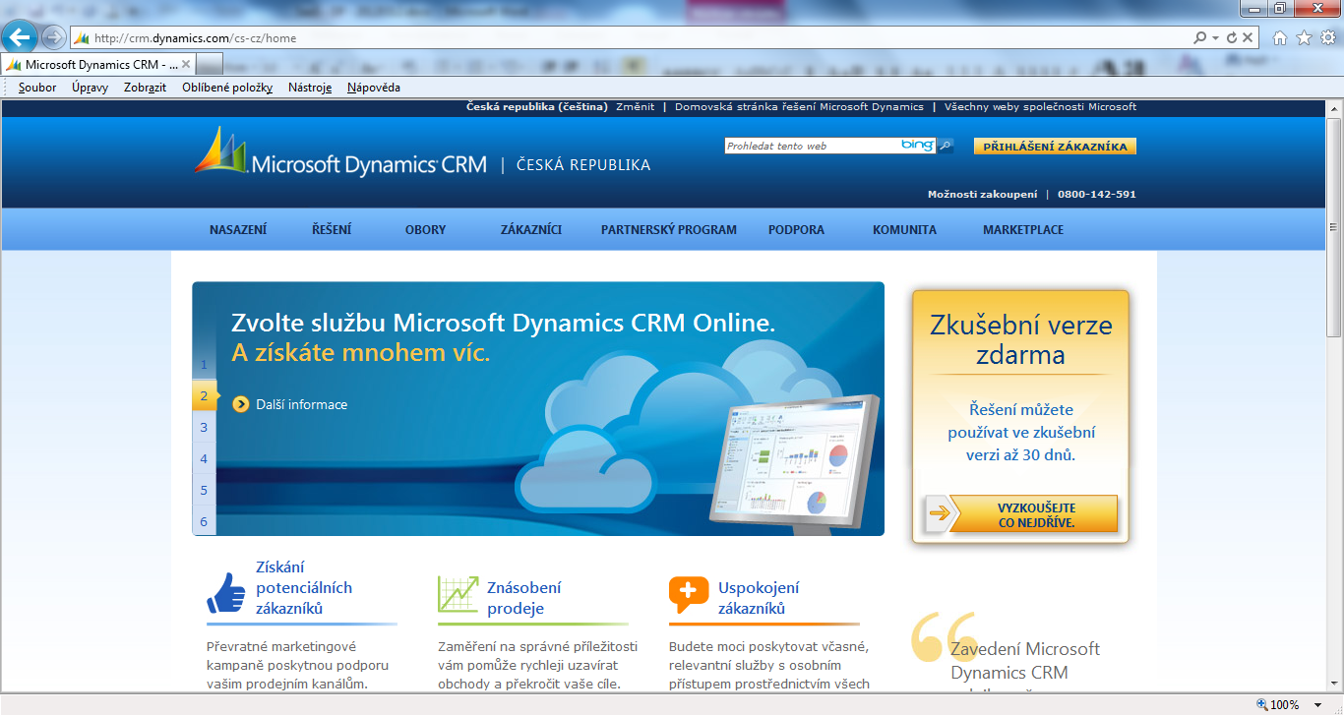
Zdroj: Microsoft

Dalším nutným krokem k využití této služby je registrace na stránkách společnosti Microsoft. Jak ukazuje Obrázek 4, registrace probíhá pomocí vytvoření přístupového účtu Windows Live ID.

Obrázek 4: Registrace účtu Windows Live ID
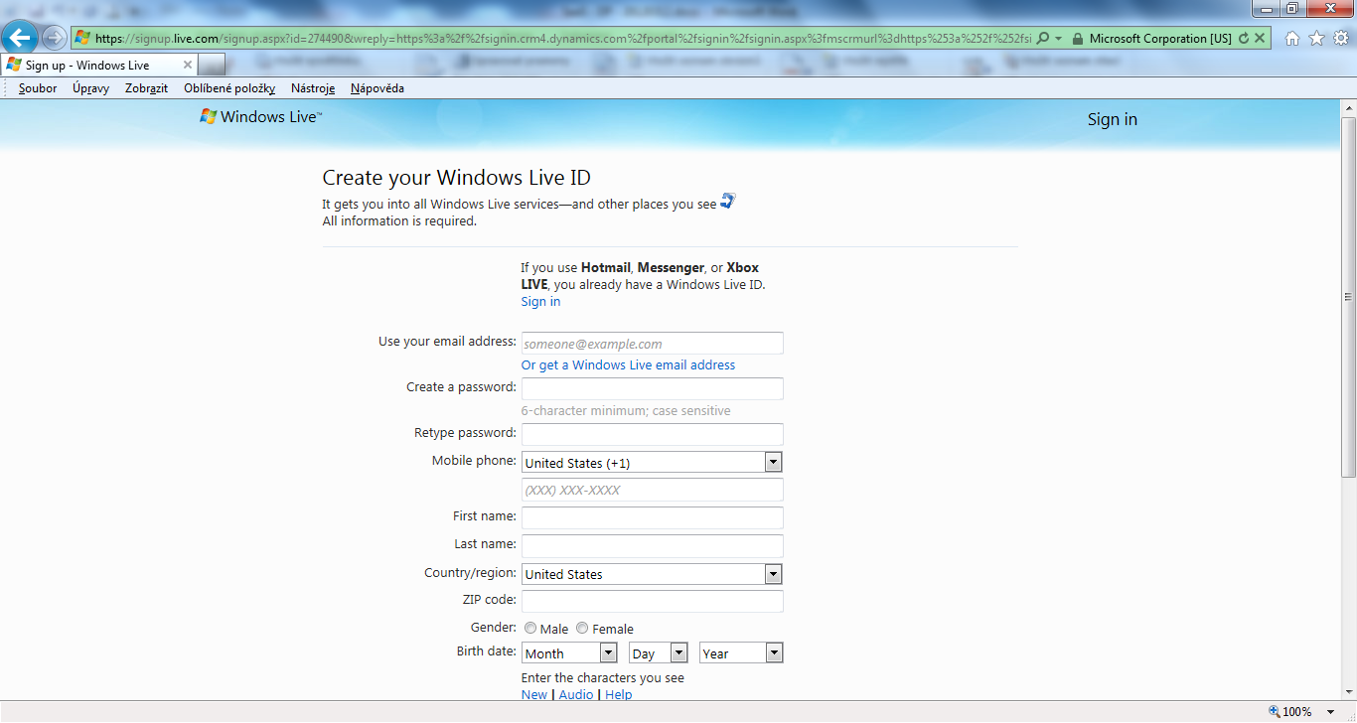
Zdroj: Microsoft

Účet Windows Live ID je obecný účet u společnosti Microsoft, který umožňuje bezpečně se přihlašovat k různým webům a používat přitom jediné heslo spojené s konkrétní e-mailovou adresou. Windows Live ID se přitom nemusí využívat pouze ve spojení se službami Microsoftu, podporují jej i třetí strany. Je tak důležitý pro veškeré služby spojené s Cloud Computingem.
Pro zpracování odpovědí z výzkumu bude použito opět SaaS řešení, a to Microsoft Live. Toto řešní je bezplatné. V práci využiji dvě důležité komponenty, a to zjednodušené nástroje kancelářského balíku Microsoft Office a cloudové úložiště SkyDrive s kapacitou 25GB, jejichž spoleřné uživatelské rozhraní ukazuje Obrázek 5. Služba SkyDrive umožňuje také sdílení souborů a adresářů mezi jednotlivými uživateli. Velmi tak připomíná častá podniková řešení sdílených adresářů pro spolupráci skupin uživatelů. I k Microsoft Live se využivá přihlášení prostřednictím účtu Windows Live ID.

Obrázek 5: Obrazovka Windows Live se službou SkyDrive
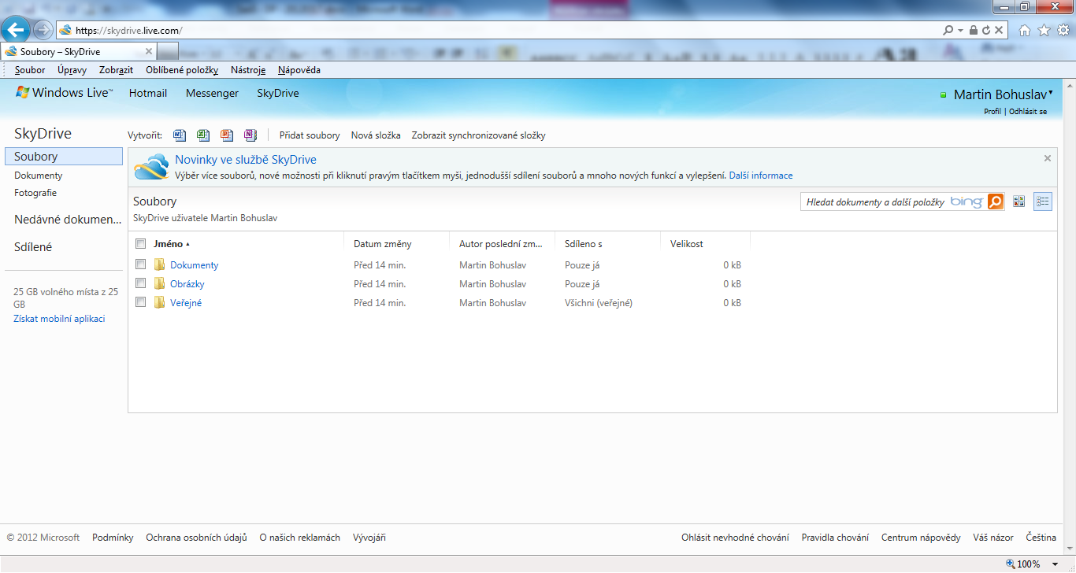
Zdroj: Microsoft

Jak jsem již uvedl dříve, služby jsou podporovány i třetími stranami. V tomto ohledu je například velmi praktickým pomocníkem aplikace společnosti Gadinet.

Obrázek 6: Připojení virtuálního disku aplikací Gadinet

Jeho podstata spočívá v mapování cloudového úložiště jako interního disku daného počítače. To podstatně urychluje samotnou práci se souborovou strukturou i samotnými soubory v cloudovém úložišti. Existuje několik edic, podle funkcionalit i jinak cenově odstupňovaných.
Pro elektronickou komunikaci jsem zvolil dnes nejběžnější způsob, a to e-mail. K tomuto účelu jsem zřídil účet u společnosti Seznam, která nabízí tzn. freemailové služby. Také tato služba je poskytována formou SaaS.

Výchozí stav
Ve výchozím stavu jsou představeny dvě fiktivní firmy. První z nich vystupuje jako dodavatel marketinkových služeb, druhá jako objednatel. Práce nemá za cíl jakkoli hodnotit jejich stav, ani obchodní vztah.

Reklamní agentura Media Event
Reklamní agentura Media Event v mém modelovém případu vystupuje jako dodavatel marketinkových služeb. Jedná se o fiktivní malou reklamní agenturu. Pracují v ní na plný úvazek 2 lidé, kteří jsou současně vlastníci firmy. Firma se zaměřuje na menší krátkodobé projekty. Vzhledem k rozsahu tak nemá vlastní kapacity pro dodávku větších služeb.

Firma Mega Volume
Pro samotnou práci není tato firma podstatná, jedná se v podstatě o zadavatele výzkumu. Pro definici lze uvést, že se jedná o fiktivní firmu, zabývající se nabídkou, prodejem služeb v oblasti Cloud Computingu. Jejím cílem je zjistit možnosti rozvoje nabídky služeb v Software as a Service.
Formulář obsahuje 10 jednoduchých otázek. Všechny otázky směřují na výzkum znalostí v oblasti SaaS, provozu a plánování případné implementace takového řešení oslovenými firmami. Společnost také chce zjistit pozici, na které oslovení respondenti pracují a velikost firmy.

Zadání výzkumu
Zadání výzkumu charakterizuje modelová situace, kdy společnost Mega Volume objednává u společnosti Media Event výzkum znalostí v oblasti SaaS s cílem zjištění mezery na trhu pro rozšíření a umístění svých služeb v rámci stávajících Cloud Computingových služeb. Výzkum má proběhnout prostřednictvím rozeslání dotazníku pomocí e-mailu. Oslovená agentura má v rámci výzkumu provést i základní segmentaci trhu. Výsledky mají být předány formou Excelových souborů podle jednotlivých segmentací.
Samotný dotazník je uveden v Příloze 1. Většina otázek je koncipována jako uzavřená dichotomická otázka, která snižuje náročnost vyplňování. Jedna z otázek je rozšířena o volnou odpověď. Dvě otázky jsou uzavřené. První z nich je na počet zaměstnanců a jedná se o alternativní typ otázky. Druhá je na přínosy SaaS řešení a je jedná se o otázku výčtovou.
Osloven bude soubor respondentů, kteří ve většině případů reprezentují IT oddělení, avšak může se jednat i o manažery či pracovníky jiných oddělení. Většina oslovených pracuje ve finančním sektoru, zastoupen je i průmyslový sektor. Jeden z respondentů je také ředitelem na jednom z ministerstev.
Zde je třeba upozornit na jedno riziko e-mailových dotazníků, na které upozorňuje např. Foret. Jedná se o jejich doručení respondentům. Riziko vychází z masivního rozšíření e-mailové komunikace a jejímu využití pro nejrůznější marketinkové kampaně, nabídky, snahy přilákat pozornost, ale také například pro šíření počítačových virů a nákaz či hoaxů. Tyto zprávy je označují jako spam, nebo nevyžádaná zpráva. K obraně proti nevyžádané poště jsou zabudovány do e-mailových serverů či klientů více či méně důmyslné antispamové filtry, které po vyhodnocení rizika mohou takovou e-mailovou zprávu buď úplně odstranit, nebo častěji uložit do pro tyto účely vytvořeného speciálního kontejneru. Je pak jen na uživateli, aby sám vyhodnotil, zda se skutečně jedná o nevyžádavou poštu, či nikov.

Provedení výzkumu
Provedení výzkumu bylo svěřeno firmě Media Event. Ta, jak již bylo popsáno v jejím popisu v podkapitole 4.1.1, nedisponuje sofistikovaným informačním systémem, ani množstvím pracovníků. Situaci se proto rozhodla řešit prostřednictvím služeb SaaS, konktrétně systémem Microsoft Dynamics CRM Online. Jeho úvodní obrazovku ukazuje Obrázek 7.

Obrázek 7: Základní obrazovka Microsoft Dynamics CRM Online
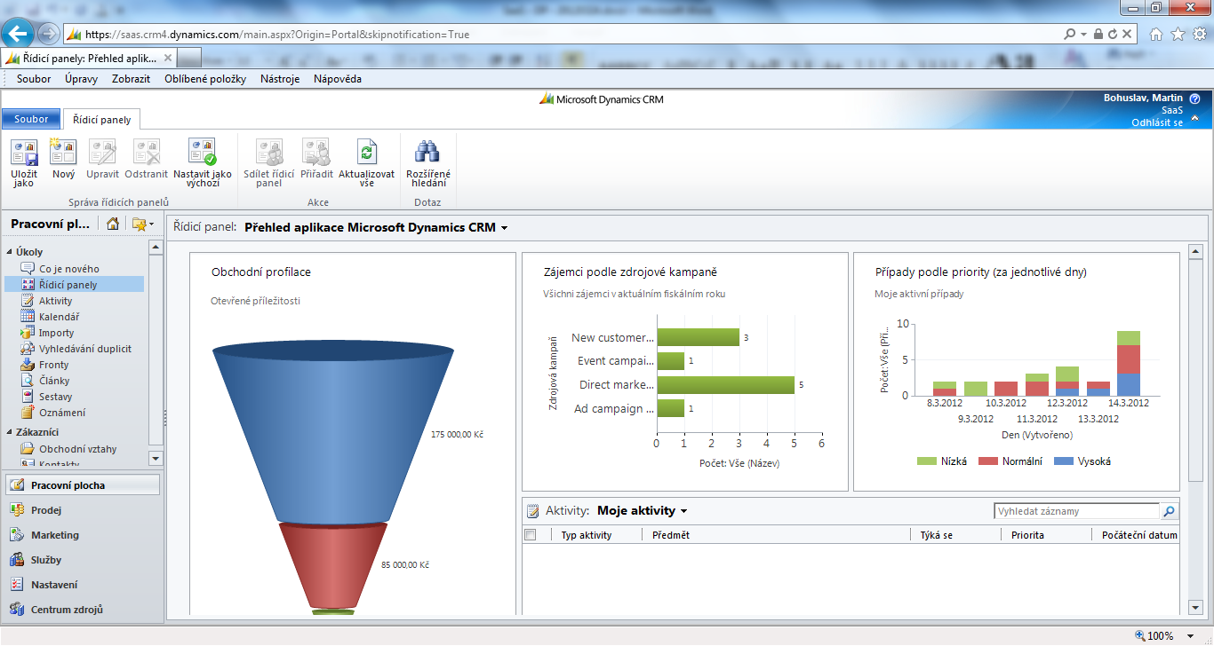
Zdroj: Microsoft

To společnosti umožní získat několik klíčových výhod:

- není nutná počáteční masivní investice na pořízení drahého informačního systému (jak software, tak hardware),
- nezvyšování nákladů na provoz nového informačního systému a jeho údržby (např. poplatky maintenance),
- není nutné navyšovat počet lidských zdrojů na správu informačního systému (administrátory, správce, atd.),
- lepší a přesnější predikci nákladů na provedení výzkumu.

Zatímco vygenerování kampaně, rozeslání e-mailů je ve velké míře automatizováno, přesto zůstává stále velké množství manuální práce k vyhodnocení jednotlivých odpovědí. To lze obejít prostřednictvím webových formulářů, kdy odpadá nunost manuálního zpracování. Na druhé straně by však samotná implementace byla složitější a komplexnější, kdy by bylo potřeba zahrnout například nějaký databázový server. I zde však existuje nabídka SaaS řešení, například velmi známý server ve své Cloud verzi, Microsoft SQL Azure.
V případě velkých kampaní si může agentura krátkodobě najmout levnou pracovní sílu, například studenty. Tento model lze využít například tak, že najatí studenti mohou využívat svůj osobní počítač a internetové připojení. K využití CRM není potřeba žádné instalace softwarového kódu, vše probíhá prostřednictvím webového prohlížeče.
Zde je však třeba upozornit na jeden možný limitující faktor. S tímto problémem jsem se setkal při zpracování kampaně, kdy při použití prohlížeče Mozilla Firefox nebo Google Chrome docházelo k nesprávnému zobrazování oken v internetovém prohlížeči. Nebylo ani možné připojení z mobilního telefonu s prohlížečem Nokia. Vzhledem ke strategii společnosti Microsoft podpory vlastních technologií je nutné využít pouze internetový prohlížeč této společnosti, a to Microsoft Internet Explorer. Microsoft na svých stránkách uvádí systémové požadavky na internetový prohlížeč jako Internet Explorer verze 7 až 9. Důvodem je integrace aplikační platformy Silverlight a ActiveX do samotného CRM systému.
Výše uvedené omezení je však velmi důležité z hlediska tzv. mobility. V současné době v souvislosti s masivním nástupem mobilních platforem jako jsou smartphony či tablety jsou nabízeny ucelené softwarové balíky, které podporují právě mobilitu. Ta je výhodná především pro manažery, kteří tak mají stálý online přístup k datům, což je klíčové pro správná rozhodování. Nemožnost podpory jiných dodavatelů internetových prohlížeců může znamenat pro Microsoft Dynamics CRM Online podstatnou konkurenční nevýhodu oproti jiným řešením, například Salesforce. Nicméně na jiné své stránce Microsoft uvádí podporu jiných internetových prohlížečů či mobilních platforem. To přináší určitý rozpor s výše uvedeným.
V případě, že bude nutné rozšíření kapacit agentury prostřednictvím studentů, či jiných dočasně najatých sil, je možné nastavit uživatelská práva v CRM systému a řídit tak uživatelské přístupy podle aktuální potřeby. Tyto možnosti přibližuje Obrázek 7. Jednotlivé přistupy jsou rozčleněny do rolí v systému a lze je různě kombinovat.
Obrázek 8: Nastavení oprávnění
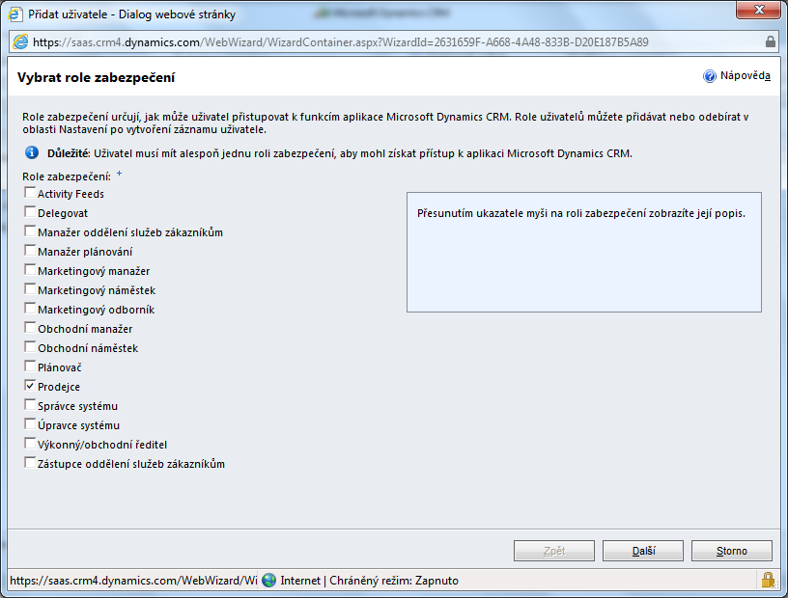
Zdroj: Microsoft

Příprava kampaně
Jak již bylo uvedeno, pro tento výzkum byla zvolena fuknce rychlé kampaně. Tato funkcionalita plně vyhovuje podmínkám výzkumu a také její konfigurace je jednoduchá. V prvním kroku je třeba zadat kontakty. Zde se v záložce Obecné zadávají všechny dostupné údaje, například:

- jméno a přijmení,
- oslovení,
- nadřazený zákazník a
- kontakty.

Tuto obrazovku je možné upravit podle potřeby. Pro případy prováděného výzkumu byla upravena o pole z dotazníku, kdy tak může operátorům CRM poskytovat další údaje o kontaktu podle provedených kampaní. Kontakty se následně sdružují do tzv. marketinkových seznamů v závislosti na výběru kontaktů zařazených do dané kampaně, jak ukazuje Obrázek 9.

Obrázek 9: Marketinkový seznam
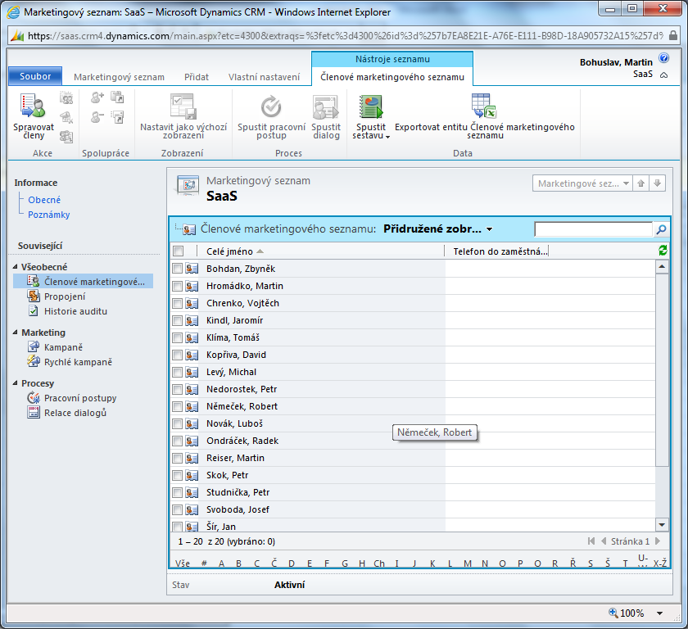
Zdroj: Microsoft

Ve druhém kroku se nastavuje komunikační šablona, kterou přibližuje Obrázek 10. Zde se zadává text samotné e-mailové zprávy, přikládá případná příloha. Jako předmět e-mailové zprávy se používá název šablony, pokud se nezadává během vlastního spuštění kampaně.
Obrázek 10: Příprava šablony e-mailové zprávy
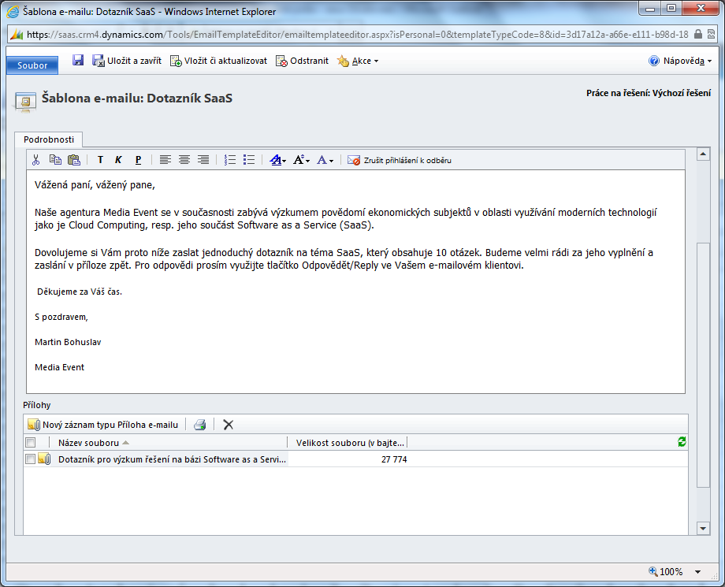
Zdroj: Microsoft

Po přípravě kampaně v předchozích dvou krocích je možné přistoupit k samotnému vygenerování kampaně. Spuštění rychlé kampaně se provádí nad předem definovaným marketinkovým seznamem. Jedná o jednoduchou a rychlou funkcionalitu, která je navíc podporována tzv. průvodcem. Průvodce rychlé kampaně je rozdělen do 4 kroků, viz Obrázek 11:

- zadání názvu kampaně,
- zadání typu aktivity a vlastníka kampaně,
- zadání obsahu aktivity a
- dokončení, uložení a spuštění rychlé kampaně.

Obrázek 11: Průvodce zadáním rychlé kampaně
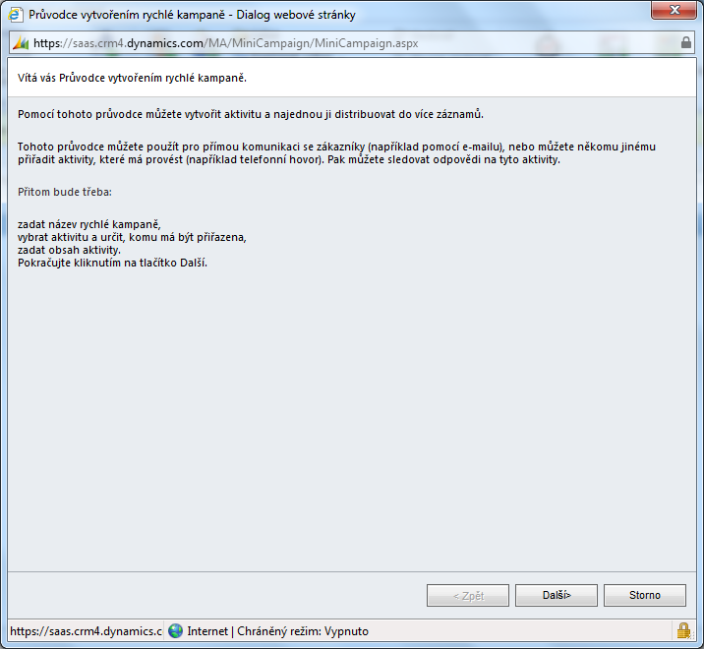
Zdroj: Microsoft

Po zadání názvu kampaně se ve druhém kroku, který ukazuje Obrázek 12, zadává typ aktivity. Aktivitami mohou být:

- telefonní hovor,
- schůzka,
- dopis,
- fax nebo
- e-mail.

Obrázek 12: Spuštění rychlé kampaně - krok 2
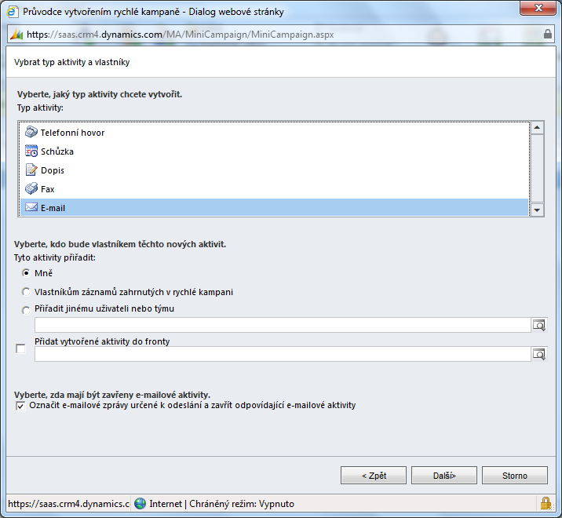
Zdroj: Microsoft

Dále se ve druhém kroku lze přiřadit vlastnictví jinému uživateli nebo týmu. Tento vlastník následně celý proces kampaně řídí a monitoruje. Má samozřejmě i možnost přidělovat role a oprávnění k přístupu do dvé kampaně tak, aby například jiní operátoři mohli provádět vyhodnocení došlých odpovědí. Jinou možností je, že odpovědi od respondentů budou přicházet ke zpracování jednotlivým vlastníkům kontaktů. V mém případě jsem ponechal přednastavenou hodnotu, kdy celý proces byl přidělen mému uživatelskému účtu.
Ve třetím kroku se zadává obsah aktivity, v případě mé kampaně obsah e-mailové komunikace. Samotnou obrazovku tohoto kroku ukazuje Obrázek 13.

Obrázek 13: Spuštění rychlé kampaně - krok 3
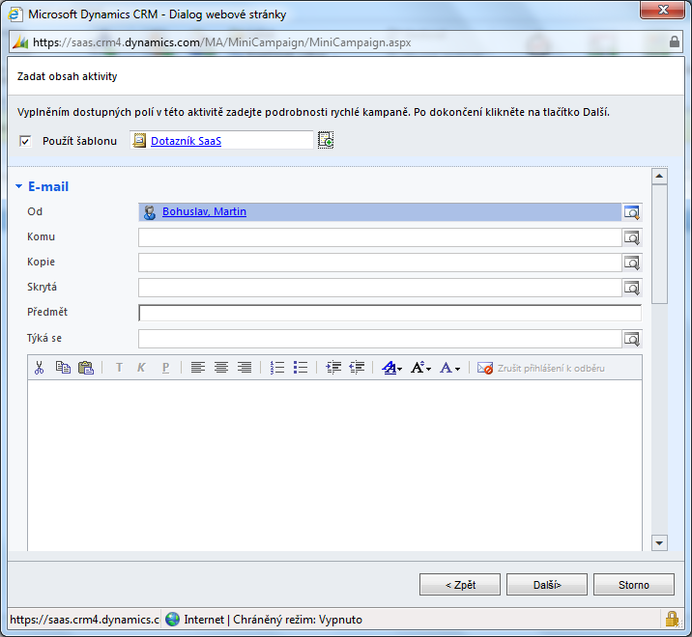
Zdroj: Microsoft

V tomto kroku se provádí propojení na šablonu, kterou jsem popsal a vytvořil během přípravy kampaně (viz Obrázek 10 na stránce 22). Dále se zde nastavuje odesílatel včetně adresy, na kterou mají být doručovány odpovědi respondentů. Protože byla použita rychlá kampaň, je také znám marketinkový seznam s jednotlivými kontakty a jejich e-mailovými adresami.
V posledním kroku je již tradiční shrnutí zadaných údajů z předchozích kroků. Po jeho potvrzení dojde k uložení rychlé kampaně a jejímu spuštěni, tj. vygenerování e-mailových zpráv jednotlivým kontaktům, jejich odestání a doručení. Celý proces je plně automatizován, což významně snižuje celkový čas nutný k administraci odchozí
e-mailové komunikace. Systém umožňuje monitoring celého průběhu, jak ukazuje Obrázek 14.

Obrázek 14: Pracovní plocha
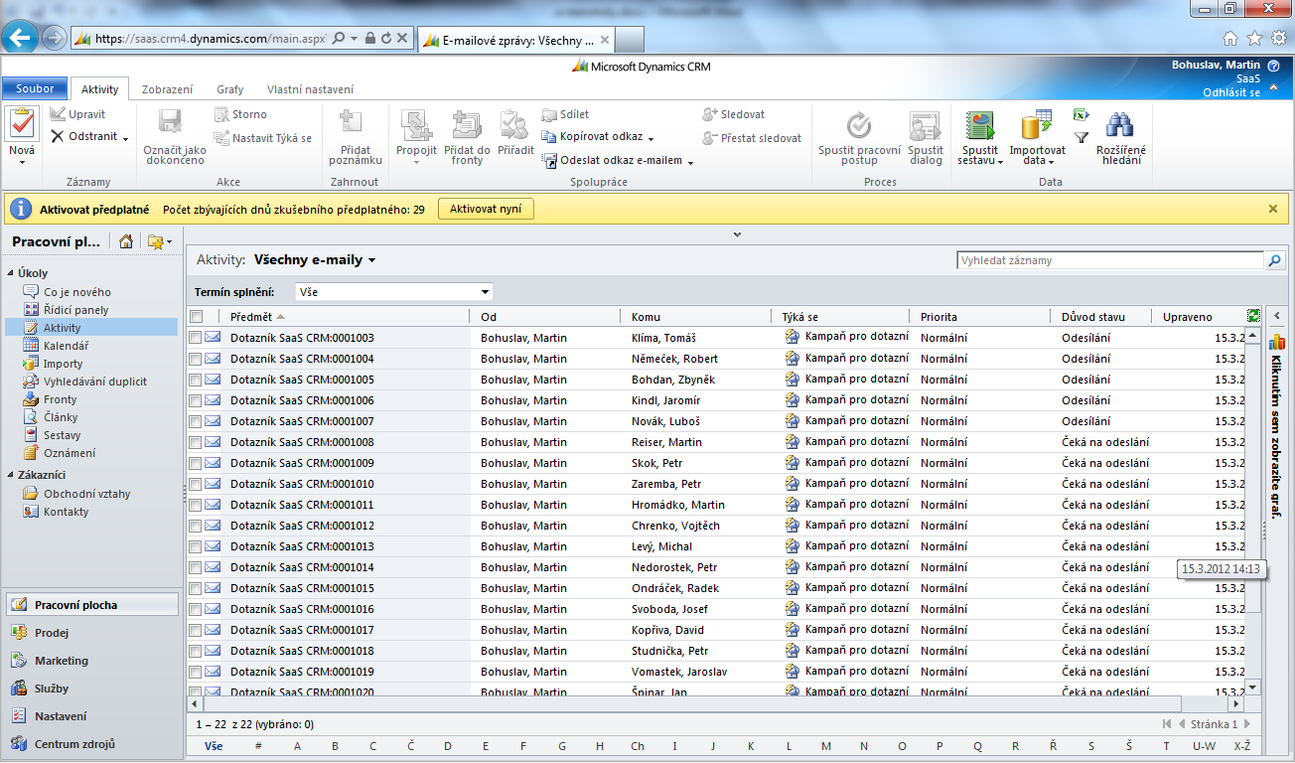
Zdroj: Microsoft

Pro správné spárování odpovědí s jednotlivými kontakty je využíván předmět zprávy. Jak je vidět na obrázku, v každé zprávě je krom předem definovaného předmětu uveden i tzv. token. Například ve zprávě pro respondenta Petr Nedorostek je uvedeno v předmět zprávy „Dotazník SaaS CRM:0001014“. Token tak tvoří unikátní text „CRM:0001014“, který lze také nazvat unikátním klíčem. Pro správné spárování musí být v předmětu zprávy s odpovědí od respondenta Petr Nedorostek uveden stejný klíč. Pakliže tomu tak není, nedojde ke správnému spárování a je nutné procházet manuálně i samotnou poštovní schránku s odpověďmi.

Zpracování kampaně
Zpracování kampaně probíhá ve dvou rovinách. První z nich je zpracování došlých odpovědí, druhou pak vlastní segmentace, podle požadavků zadavatele výzkumu. Následující Obrázek 15 ukazuje přehled došlých odpovědí a zároveň demonstruje možnost zpracování jiným operátorem, než vlastníkem kampaně. Veškeré odpovědi jsou v této kampani vyhodnocovány jako „Má zájem“. Je zde také zaznamenáváno datum odpovědi.

Obrázek 15: Přehled došlých odpovědí na kampaň
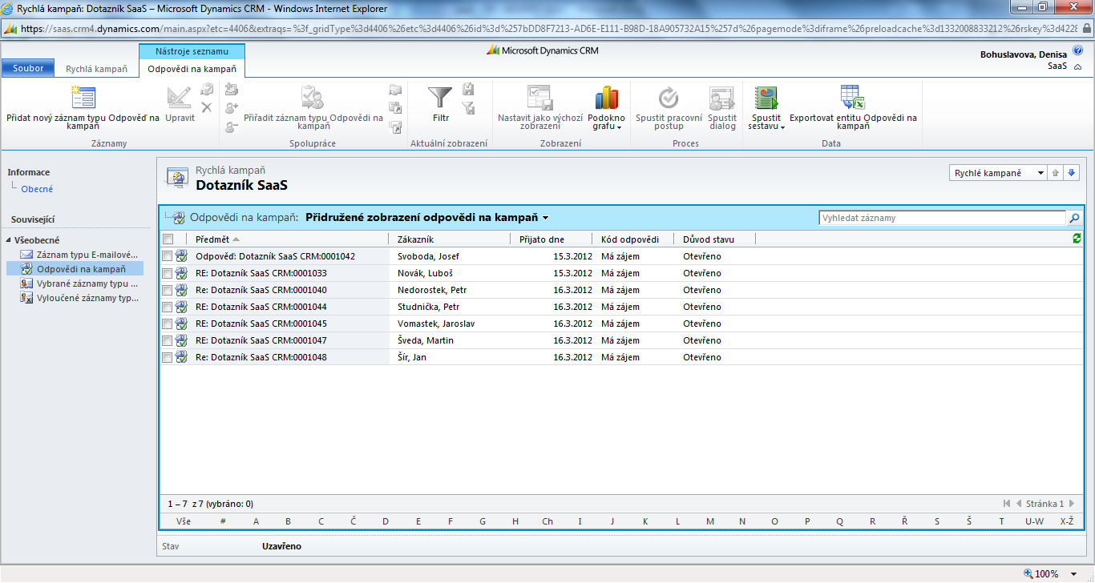
Zdroj: Microsoft

Detaily jednotlivých odpovědí pak přibližuje Obrázek 16. Jednotlivé odpovědi lze najít samozřejmě jak na úrovni dané rychlé kampaně, nebo na úrovni kontaktu.
Obrázek 16: Detail odpovědi na kampaň
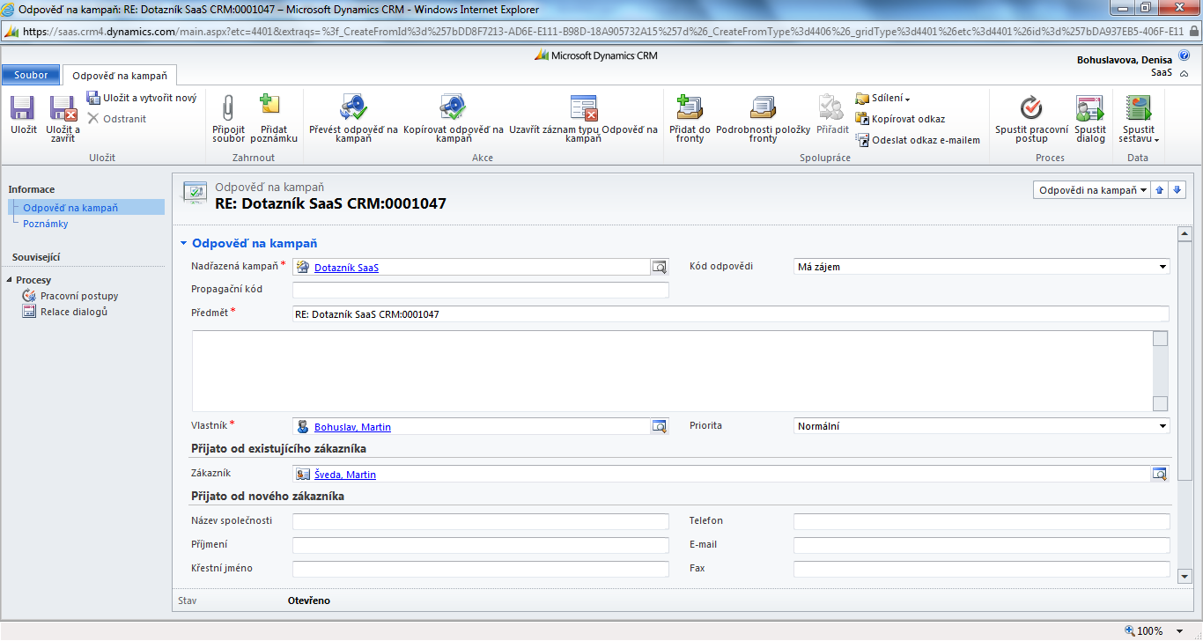
Zdroj: Microsoft

Obrazovka umožňuje také rychlé doplnění dalších údajů ke kontaktu, jsou-li v odpovědi k dispozici. Lze tak rozšířit či upravit množství informací jako je jméno a příjmení, adresa, či telefonní a jiné kontakty.
Protože byla pro kampaň zvolena aktivita typu e-mail, je nutné projít až k vlastnímu e-mailu od respondenta. Ten je zaznamenán jak v systému CRM, jak v poštovní schránce, která sloužila k odeslání e-mailů s dotazníkem kampaně, tedy crmsaas@email.cz. E-mailová odpověď má všechny atributy e-mailové komunikace, jako odesílatel a příjemce, předmět zprávy (včetně připojeného tokenu přiděleného při generaci e-mailů kampaně). Obsahuje také tělo e-mailu, kdy je možné zjistit případné komentáře respondenta, ale také v mnoha případech nové nebo aktualizované kontakty. Samozřejmě byla být také připojena příloha s vyplněným dotazníkem. Detaily ukazuje Obrázek 17.

Obrázek 17: Detail e-mailové odpovědi na kampaň
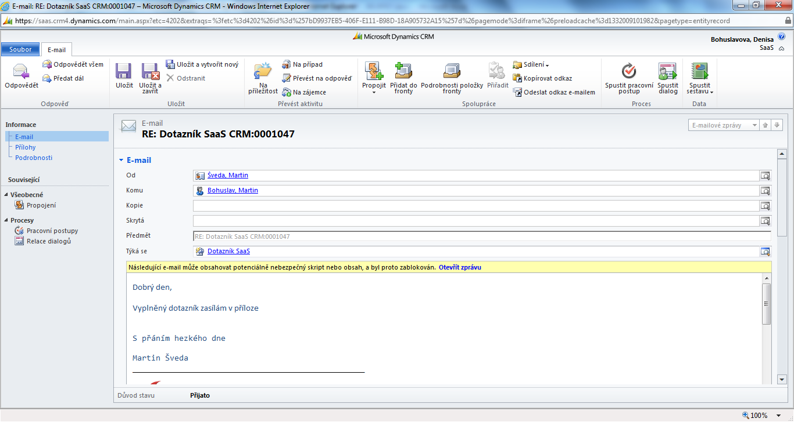
Zdroj: Microsoft

Nyní nastává okamžik vlastního zpracování došlé odpovědi. Vzhledem k situaci, kdy byla použita pro kampaň pouze trial verze produktu Microsoft Dynamics CRM Online, rozhodl jsem se pro archivaci došlých dotazníků na cloudové řešení SkyDrive. Toto řešení lze samozřejmě využít vždy, s ohledem na kapacitní limity této služby. Jednotlivé dotazníky jsou ukládány podle jména do adresářové struktury. Jak již bylo uvedeno při popisu služby SkyDrive, vše je sdíleno mezi jednotlivými operátory. Rozhraní SkyDrive a adresářovou strukturu přibližuje Obrázek 18.

Obrázek 18: Rozhraní cloudového úložiště SkyDrive
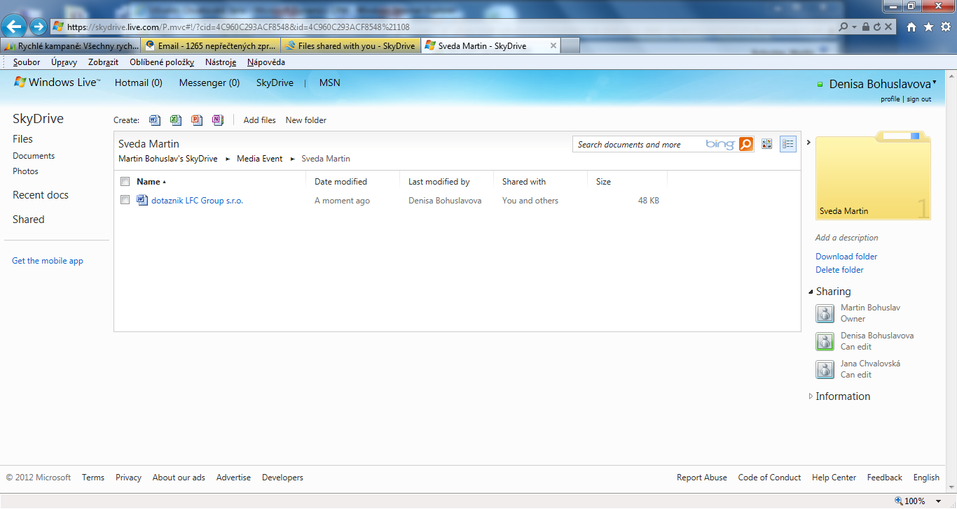
Zdroj: Microsoft

Výhodou cloudového řešení společnosti Microsoft je bezesporu integrace úložiště SkyDrive, textového editoru Word, tabulkového kalkulátoru Excel, prezentačního software PowerPoint, či poznámkového bloku Onenote do jednoho prostředí. Přístup je zajištěn prostřednictvím účtu Live ID. Přestože se v případě kancelářských aplikací jedná pouze o velmi odlehčené verze, které jsou poskytovány zdarma, obsahují nejdůležitější a nejvyužívanější funkcionality. Navíc podporují kompletně formáty celého kancelářského balíku Office od Microsoftu.
Této vlastnosti tak lze využít pro otevření přijatých vyplněných dotazníků. Soubor se jednoduše rovnou otevře v prostředí SkyDrive aplikací Microsoft Word Web App. Opět se využívá vlastností přístupu SaaS, kdy není třeba instalovat žádný softwarový kód na desktopový počítač operátora. Vzhled webové aplikace ukazuje Obrázek 19.
Obrázek 19: Microsoft Word Web App a otevřený dotazník
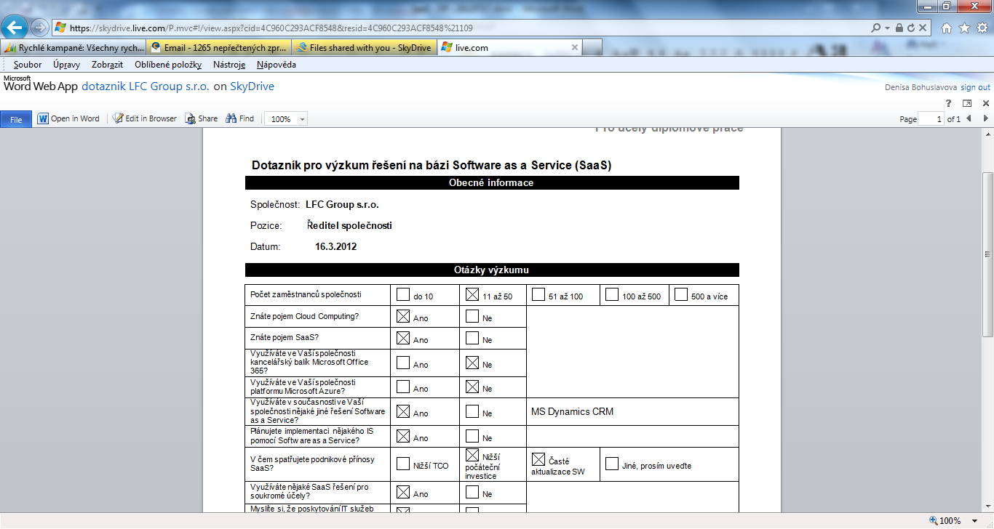
Zdroj: Microsoft

Pro provedení segmentace přímo v CRM systému je potřeba manuálně přepsat vyplněné odpovědi do jednotlivých karet kontaktů. K tomuto účelu lze upravit kartu kontaktu tak, aby bylo možné údaje customizovat a udržovat podle výsledků kampaní. Tuto úpravu pak zobrazuje Obrázek 20.

Obrázek 20: Upravená karta kontaktu v CRM systému
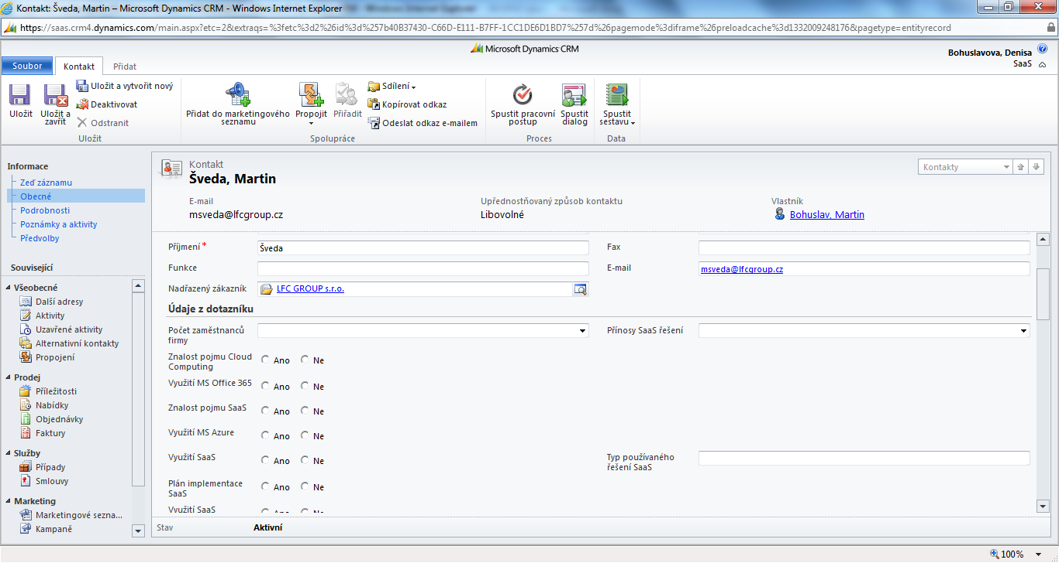
Zdroj: Microsoft

Existuje i druhý přístup k vyhodnocování dotazníků, který by umožnil snížit pracnost. Lze využít možnosti využití webového formuláře, který obsahuje jednotlivé otázky a respondent jej vyplňuje prostřednictvím svého webového prohlížeče. Jedná se o efektivnější nástroj v případě velkých a rozsáhlých kampaní, kdy manuální zpracování by bylo neuměrně dlouhé a mohlo by obsahovat velké množství chyb způsobených lidským faktorem. Další výhodou je možnost zabudování mechanizmu kontrol odpovědí tak, že například nebude možné zadat odpověď Ano i Ne současně. Nevýhodou je naopak čas nutný na přípravu a určitá složitost celého řešení, kdy by bylo nutné využít dalších technologií, například relačních databází. Otázkou pak zůstává, zda takové řešení má smysl budovat na poměrně jednoduché softwarové platformě v prostředí SaaS.

Provedení segmentace
Segmentace obecně spočívá v provedení filtrace výsledků nad nějakým souborem dat. Využívá se především v marketinku. Výsledky segmentace se následně využívají k zacílení během marketinkových kampaní nebo designu nových produktů. V současnosti nabízené CRM systémy mají samozřejmě již zabudovánu komponentu k provedení segmentace. Nejinak tomu je i u Microsoft Dynamics CRM Online.
Segmentaci je samozřejmě možné provést i alternativně. Uvažovaným způsobem by mohl být export všech dat do nějaké databáze, nebo ještě jednodušeji do tabulkového kalkulátoru, např. Excel. Zde je však možné narazit již na technologické limitace, což především u rozsáhlých kampaní může představovat závažný problém. Nicméně, i tyto nástroje mají v sobě zabudovány filtrační nástroje, nebo možnosti využití kontingenčních tabulek.
Při zadání výzkumu bylo zadavatelem požadováno provedení segmentace ve dvou pohledech:

- počet zaměstnanců a znalost Cloud computingu,
- znalost SaaS a plánovaná implementace.

Jak již bylo uvedeno, segmentace probíhá pomocí filtrů. Nastavení filtrů nad systémově zabudovanými, tak i customizací přidanými poli je v CRM systému libovolné. Lze tak vyhovět mnoha požadavkům zadavatele. Příklad nastavení filtru a výsledek ukazují Obrázek 21 a Obrázek 22. Výsledek se následně exportovat pomocí zabudované funkcionality do tabulkového kalkulátoru Excel.

Obrázek 21: Nastavení filtru první segmentace v CRM systému
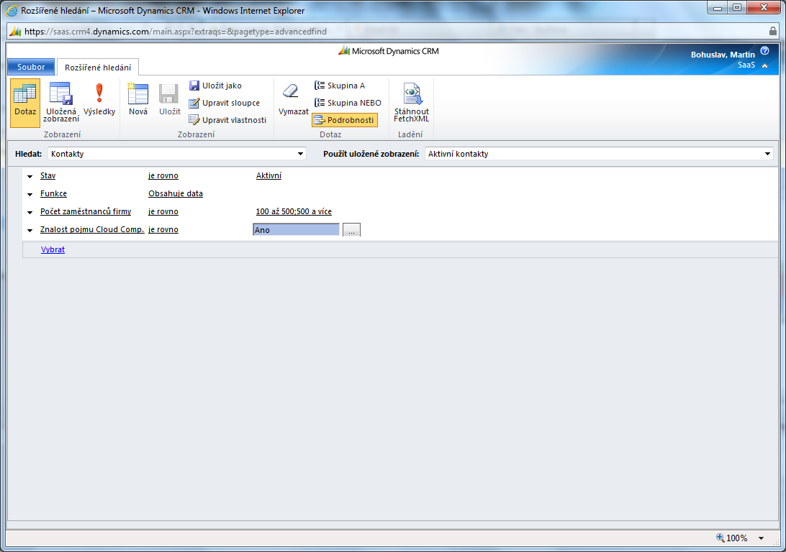
Zdroj: Microsoft

Obrázek 22: Výsledek první segmentace
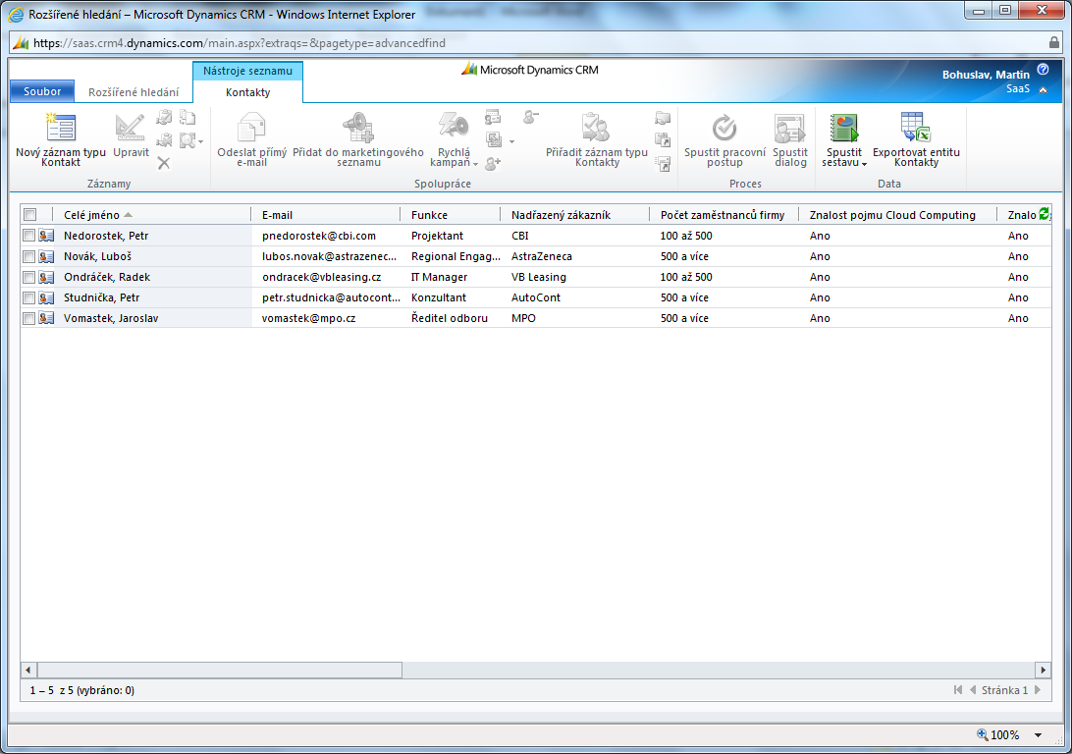
Zdroj: Microsoft

Podobně se nastavuje i filtr na druhou požadovanou segmentaci, což interpretují Obrázek 23 a Obrázek 24.

Obrázek 23: Nastavení filtru druhé segmentace v CRM systému
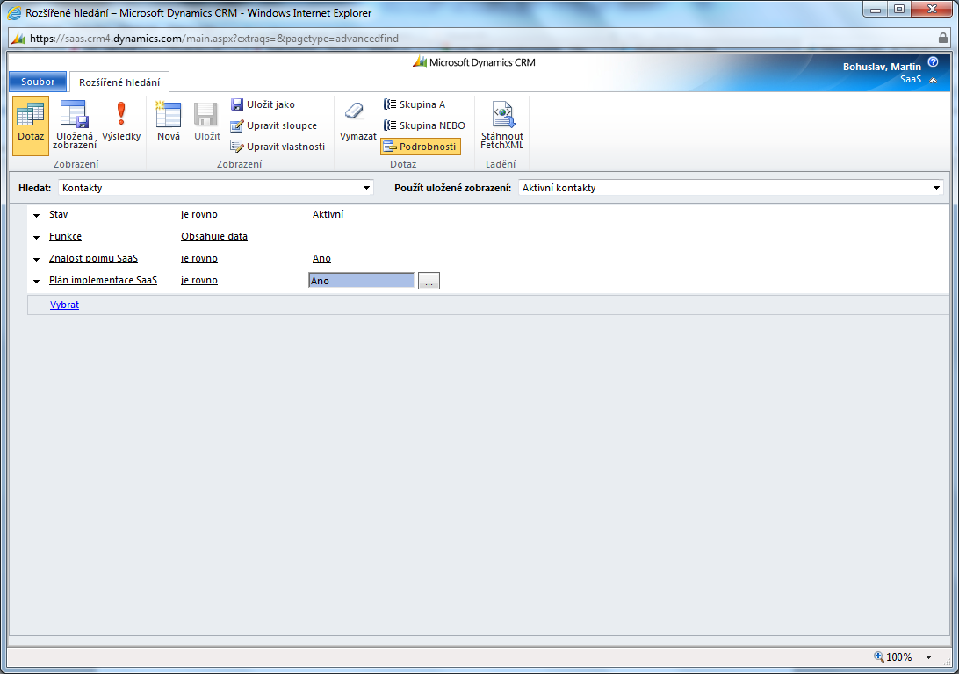
Zdroj: Microsoft

Obrázek 24: Výsledek druhé segmentace
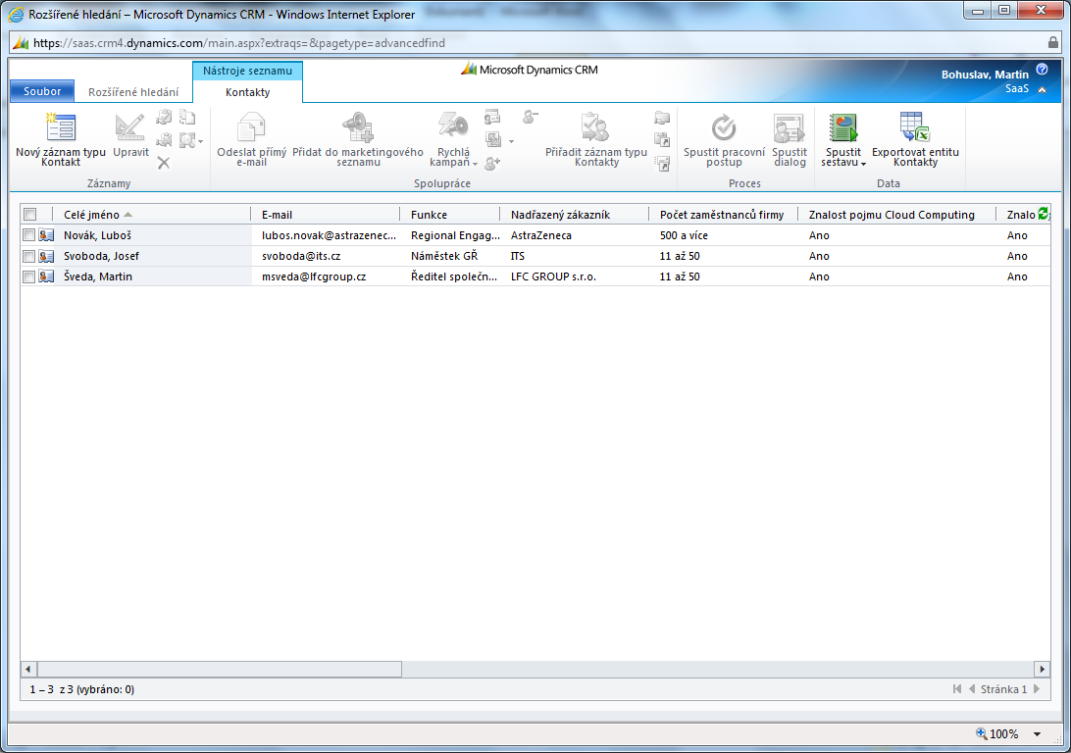
Zdroj: Microsoft

Oba soubory byly následně uloženy na úložiště SkyDrive, odkud budou předány zadavatelské společnosti Mega Volume. Jak dokládá přiložený Obrázek 25, celá segmentace a export byl proveden jiným operátorem (Jana Chvalovská), což potvrzuje flexibilitu a dostupnost celého řešení.

Obrázek 25: Výsledné soubory segmentace v úložišti SkyDrive
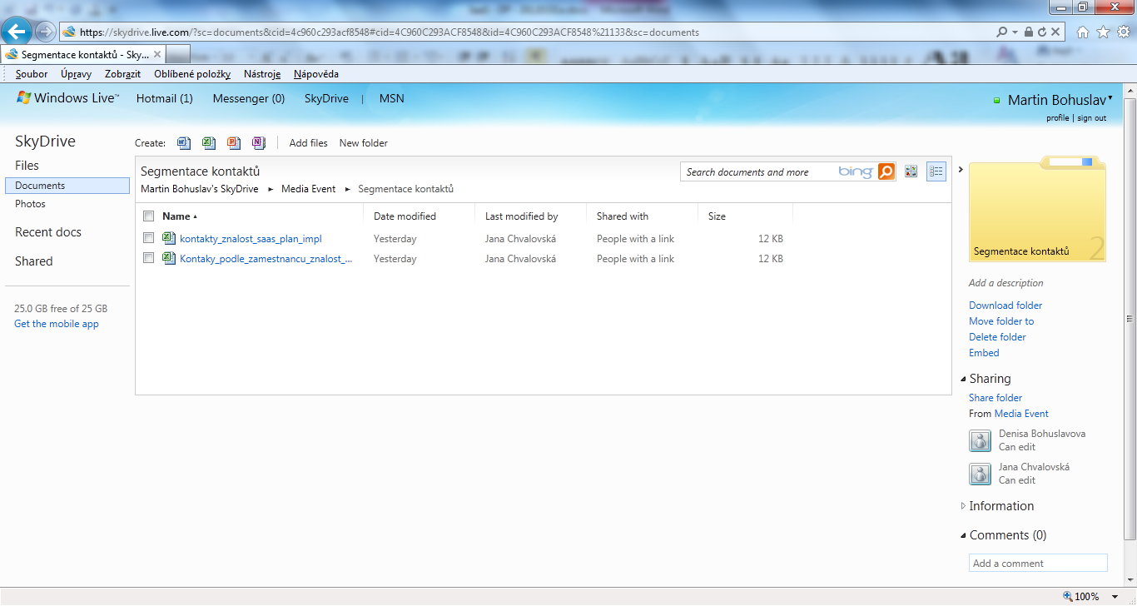
Zdroj: Microsoft

Porovnání s reálným výzkumem

amsp_pruzkum – do přílohy

Závěr
Tato diplomová práce se zaměřila na moderní přístupy řízení ICT služeb. Často skloňovanými a marketinkově propagovanými tématy jsou především Cloud computing a jejich distribuční modely. Seznamuje i s alternativami či předchůdci těchto služeb jakou jsou Application Service Provider, outsourcing nebo hosting. Zmiňuje také možnosti řešení prostřednictvím open source řešení. Práce následně přiblížila na jeden z těchto modelů, a to Software as a Service. V této části je také věnován prostor popisu důvodů proč je dnes tak důležité implementovat CRM systém a jaké možnosti v tomto ohledu poskytuje model SaaS. Praktická část se zaměřila splnění hlavního cíle diplomové práce a to na ověření využití SaaS řešení v praxi. Pomocí metody modelování bylo simulováno zadání marketinkového výzkumu malé marketinkové agentuře, která však nedisponovala vlastním on premise řešením. Smyslem tedy byla implementace jednoho z běžně dostupných CRM systémů i jeho online verzi, konktrétně produktu Microsoft Dynamics CRM Online. Využita byla jeho 30-denní zkušební verze, která je poskytována zdarma. Jako další podpůrné řešení byla využito Windows Live také od společnosti Microsoft. To obsahuje služby úložiště SkyDrive a SaaS verzi kancelářského balíku Microsoft Web App, které jsou také zdarma. Poslední službou pak byla freemailová služba společnosti Seznam. Druhým úkolem bylo provedení malého výzkumu (hodnocení výsledků výzkumu není v cílech této práce) pomocí dotazníků distribuovaných prostřednictvím e-mailu. Následné zpracování odpovědí marketinkovou agenturou bylo základem pro požadované provedení segmentace a předání výsledků segmentace zadavateli prostřednictvím souborů tabulkového kalkulátoru Excel.
Z práce teoretické části vyplývá, že dnes na ICT trhu velké množství nabídek Cloud computing řešení. Důvodem je především model IaaS, nebo-li nabídka infrastrukturních služeb jako jsou virtuální servery, virtuální úložiště, telekomunikační služby. I v prostředí modelu SaaS však lze nalézt množství produktů, které dokáží plně uspokojit potřeby zákazníků. Lze také říci, že velcí hráči na trhu jako jsou Microsoft, Google nebo Oracle nabízejí kompletní portfolio produktů, které podporují nejčastější a klíčové služby zajišťované ICT odděleními a neustále se snaží vylepšovat a rozšiřovat svou nabídku. Avšak stále také platí, že zákazníci stále k této nabídce přistupují velmi opatrně. Důvodem jsou obavy například ze ztráty či zneužití dat, či závislosti na jednom poskytovateli. Navíc se objevují i hlasy, zda současná masivní reklama není jen snahou o nové přeprodání nebo zabalení služeb jako ASP nebo outsouring. Jak se ukázalo, tyto služby nenaplnily vždy očekávání poskytovateli do nich vkládaná. Vše je umocněno predikcemi skvělých zítřků Cloud computingu agenturami jako Gartner nebo IDC.
Je nutné konstatovat, že díky vývoji v oblasti ICT technologií jako rostoucí výkony HW, které mnohonásobně překračují potřebný výkon u on premise řešení, zvyšování přenosových kapacit nejrůznějších sítí a tlak na mobilitu přístupu k datům a aplikacím nakonec SaaS řešení uspěje. Jako možné doporučení je možné zmínit snad jen postupnou evoluci, tedy trpělivost.

Literatura
BASL, Josef a BLAŽÍČEK, Roman. 2008. Podnikové informační systémy. 2., výrazně přepracované a rozšířené vydání. Praha : Grada Publishing, 2008. ISBN 978-80-247-2279-5.
CARR, Nicholas G. 2004. Does IT Matter? Information Technology and the Corrosion of Competitive Advantage. Boston : Harvard Business Review Press, 2004. ISBN 978-1591394440.
CHVALOVSKÁ, Jana;. 2012. Porovnání řešení Microsoft Dynamics CRM. Praha : LFC Group s.r.o., 2012. Interní materiál.
CZERNIAWSKA, Fiona a POTTER, Gavin. 1998. Business in a Virtual World. místo neznámé : Palgrave Macmillan, 1998. ISBN 978-0333721216.
DOHNAL, Jan a PŘÍKLENK, Oldřich. 2011. CIO a podpora byznysu s případovými studiemi CIO v ČR a SR. Praha : Grada Publishing, 2011. ISBN 978-80-247-4050-8.
FORET, Miroslav. 2008. Marketingový průzkum. První vydání. Brno : Computer Press, 2008. ISBN 978-80-251-2183-2.
Gadinet Cloud. Gadinet. [Online] [Citace: 15. Březen 2012.] http://gladinet.com/.
GÁLA, Libor, POUR, Jan a ŠEDIVÁ, Zuzana. 2009. Podniková informatika 2., přepracované a aktualizované vydání. Druhé vydání. Praha : Grada Publishing, 2009. ISBN 978-80-247-2615-1.
GREER, Melvin B. 2009. Software as a Service Inflection Point. Bloomington : iUniverse, 2009. ISBN 978-1-4401-4196-6.
HNĚVSKOVSKÝ, Petr. 2011. Intriky zaměstnanců snižují konkurenceschopnost firem. eProfil.cz. [Online] 14. prosince 2011. [Citace: 27. března 2012.] http://www.eprofil.cz/2011/12/14/intriky-zamestnancu-snizuji-konkurenceschopnost-firem/.
Jak postavit Cloud na klíč. LEŠTINA, Petr a VOTAVA, Michal. 1.12. 2011. Dorint Hotel Don Giovanni, Praha : IBM, 1.12. 2011. Cloud v podání IBM.
KHUDHUR, Patrik. 2010. CRM systémy používá 56% velkých společností. CIO Business World. [Online] IDG, 17. srpna 2010. [Citace: 16. března 2012.] http://businessworld.cz/aktuality/crm-systemy-pouziva-56-velkych-spolecnosti-6733. ISSN 1803-7321.
KOTLER, Philip, a další. 2007. Moderní marketing. 4. evropské vydání. Praha : Grada Publishing, 2007. ISBN 978-80-247-1545-2.
McCALL, Tom. 2011. Gartner Says Worldwide Software as a Service Revenue Is Forecast to Grow 21 Percent in 2011. Gartner. [Online] 7. Července 2011. [Citace: 22. Února 2012.] http://www.gartner.com/it/page.jsp?id=1739214.
MELL, Peter a GRANCE, Timothy. 2011. The NIST Definition of Cloud Computing. National Institute of Standards and Technology. [Online] September 2011. [Citace: 23. února 2012.] http://csrc.nist.gov/publications/nistpubs/800-145/SP800-145.pdf. Special Publication 800-145.
PUŽMANOVÁ, Rita. 2008. Jak pochopit a uchopit cloud computing. SystemOnLine. [Online] CCB, Říjen 2008. [Citace: 23. Února 2012.] http://www.systemonline.cz/sprava-it/jak-pochopit-a-uchopit-cloud-computing.htm. ISSN 1802-615X .
Software as a Service. KIMR, David. 2011. Praha : IDG Czech Republic, Říjen 2011, CIO Business World, stránky 6-7. ISSN 1803-7321.
VEBER, Jaromír a kol. 2003. Management - Základy, prosperita, globalizace. Praha : Management Press, 2003. ISBN 80-7261-029-5.

Přílohy
Příloha 1 Formulář výzkumu

Total Costs of Ownership – v překladu Celkové náklady na vlastnictví
NIST – National Institute of Standards and Technology
System z je HW platforma společnosti IBM patřící do kategorie mainframe
Zdroj: (GREER, 2009 str. 11)
http://www-935.ibm.com/services/us/igs/cloud-development/estimator/Tool.htm
on demand – anglicky podle potřeby
VPN – Virtual Private Network
(GÁLA, a další, 2009 str. 385)
Zdroj: (GÁLA, a další, 2009 str. 384)
Zdroj: (BASL, a další, 2008 str. 169)
Low-cost – nízkonákladový
(GREER, 2009 str. 49)
Zdroj: (KOTLER, a další, 2007 str. 554)
Zdroj: (GÁLA, a další, 2009 str. 210)
Zdroj: http://www.gartner.com/it/page.jsp?id=1739214 (McCALL, 2011)
Zdroj: http://businessworld.cz/aktuality/crm-systemy-pouziva-56-velkych-spolecnosti-6733 (KHUDHUR, 2010)
Zdroj: Interní materiály společnosti LFC Group s.r.o.
Zdroj: (Software as a Service, 2011 stránky 6 - 7) – upraveno
Zdroj: http://www.eprofil.cz/2011/12/14/intriky-zamestnancu-snizuji-konkurenceschopnost-firem/ (HNĚVSKOVSKÝ, 2011)
SLA – je zkratka z anglického Service Level Agreement a udává v procentech dostupnost služby v čase
Freemailové služby jsou v podstatě bezplatné poštovní schránky umožňující e-mailovou komunikaci. Mezi nejznámější poskytovatele se řadí Seznam, Centrum, nebo v zahraničí Google aMicrosoft.
Uzavřená dichotomická otázka je nejpoužívanější typ otázky. Je charakteristická omezeným a úplným výčtem dvou alternativ možných odpovědí, ze kterých respondent vybírá preferovanou jednu nebo druhou odpověď a označí ji předepsaným způsobem. Používá se především v otázkách s jasným vymezením.
Je charakteristická omezeným a úplným výčtem alternativ možných odpovědí, ze kterých respondent vybírá preferovanou jednu odpověď a označí ji předepsaným způsobem.
Je charakteristická omezeným a úplným výčtem alternativ možných odpovědí, ze kterých respondent vybírá preferované odpovědi. Na rozdíl od alternativních otázek umožňuje respondentovi označit více než jednu možnou odpověď z výběru možných.
Zdroj: (FORET, 2008 str. 57)
Hoax – z angličtiny falešná zpráva
Microsoft SQL Azure Database je relační databázová služba pro prostředí cloudu, která vychází z produktu SQL Server. Zajišťuje vysoce dostupnou, škálovatelnou databázovou službu, která je na multi-tenantním principu hostována společností Microsoft v prostředí cloudu.
Zdroj: http://rc.crm.dynamics.com/RC/2011/ cs-cz/online/5.1_CTP/cRMOnline_SysReq_MaintSched.aspx
Jedná se o platformu určenou pro tvorbu dynamického online obsahu a interaktivní práce s ním. Kombinuje text, vektorovou i bitmapovou grafiku, animace a video. Zdroj: http://www.microsoft.com/cze/web/silverlight/
Popis ActiveX
Zdroj: http://rc.crm.dynamics.com/rc/2011/cs-cz/online/5.0/GS_CRM_mobility.aspx
Upřesňuje nadřazené entity, jako jsou třeba typ vztahu, partnerská organizace, finanční vztahy, adresy apod.
Token – v angličtině kupon nebo poukázka
Microsoft Office je dlouhodobě nejpoužívanější kancelářský balík, který v současnosti v podstatě tvoří průmyslový standard.
Například u stále ještě rozšířené verze Microsoft Excel 2003 je limitace maximálně 65 536 řádků

